### Semiconductor más utilizado

Sobre todo se utiliza silicio pero también se utiliza carburo de silicio en la actualidad. El Silicio se usa debido principalmente a la abundancia y a la facilidad del proceso de fabricación. El men del carburo de silicio se la re banca a la temperatura (casi el doble de una juntura de silicio) por eso se los utiliza en aplicaciones de potencia.

### Capacitancia parásita

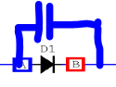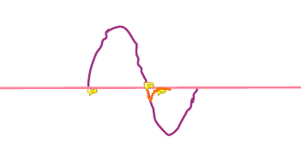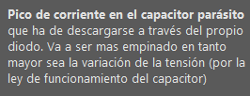

Algunas información de tensiones inversas en los diodos: En los diodos se distingue entre la tensión inversa continua (la máxima tensión en inversa de continua que se banca del diodo) y la **tensión en inversa repetitiva** (la máxima tensión en inversa a picos que se banca el diodo de forma permanente) **o no repetitiva** (que sería la máxima tensión en inversa de un solo pico de tensión que puede ser mucho más grande que en los otros casos). También se hacen la misma distinción acerca de las corrientes en directa máximas (constante, repetitiva y no repetitiva) y en estos casos se indican los intervalos de tiempo admisibles

### Conexión en colector común de un NPN

Un diodo NPN funcionando a colector común con tensión positiva en el emisor (es decir se polariza en directo la unión base colector y se polariza en inverso la unión base emisor) no funciona tan eficazmente

Clase práctica 15/09

**Sistemas digitales** son combinacionales o secuenciales. En los sistemas combinacionales no existe la variable tiempo, pero en los secuenciales sí importa. Esto hace que en los combinacionales la salida esté determinada solo por una combinación de entrada, pero en los secuenciales es posible que para una misma combinación de entrada tengamos distintas salidas.

**NOTA**: Tener en cuenta el uso de los pull-up o pull-down resistors en los sistemas combinacionales. Por ejemplo en las entradas de una compuerta AND o OR

**NOTA**: Identificación de los circuitos integrados según la lógica interna sea a partir de transistores bipolares o transistores de efecto campo (los primeros son los bipolares y nlos segundos son los de efecto campo)

TTL 🡪 74XXX

CMOS🡪40XXX

Las resistencias de pull-down no tienen que tener valores demasiado altos porque en estos casos las corrientes de fuga de los IC pueden producir caídas de tensión que se interpreten como valores altos.

En los CMOS en particular tenemos por ejemplo alta impedancia de entrada de modo que las pequeñas señales de ruido en las entradas al aire pueden producir tensiones elevadas que se interpreten como valores altos por ejemplo.

**NOTA**: Una XOR de más de dos entradas es uno cuando la cantidad de entradas en 1 es un número impar. Por eso se utiliza para generar paridad

**NOTA**: También se pueden hacer circuitos combinacionales con multiplexores. Ya vimos que se pueden hacer por ejemplo las funciones lógicas con los decodificadores

**NOTA**: En complemento a 2 el acarreo no se toma mai men

# UNIDAD 1

## 1.A-Distribución de las ramas de la electrónica en las unidades temáticas

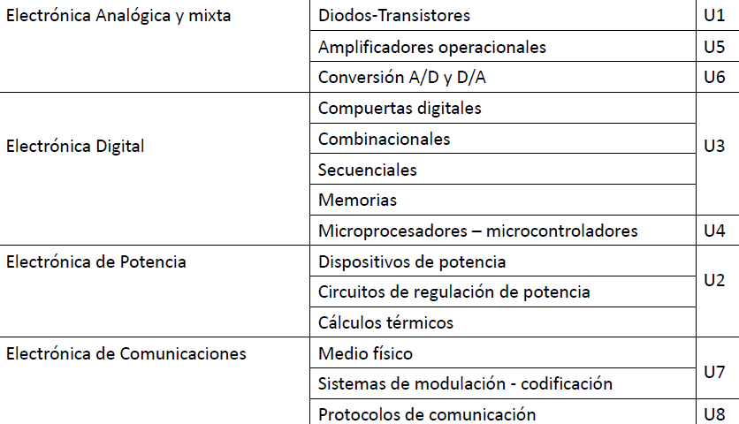

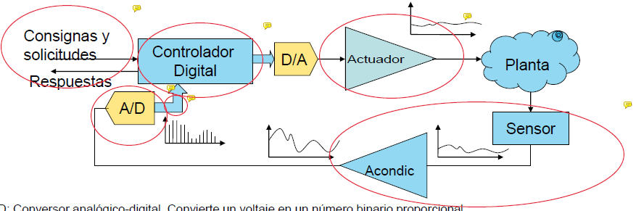

## Esquema general la automatización de un proceso de una variable analógica

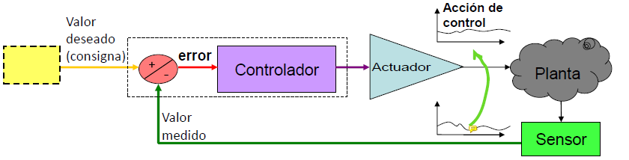

### Sensor analógico

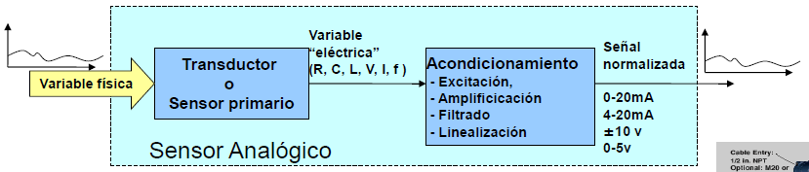



**NOTA**: Observar que el sensor consta de ambas partes, la parte de transducción y el acondicionamiento de la señal

**NOTA**: El acondicionamiento puede ser un filtrado, una amplificación, atenuación (en general una puesta en rango de la señal) o bien una linealización, etc.

## Esquema general de la automatización de un proceso son variable digital

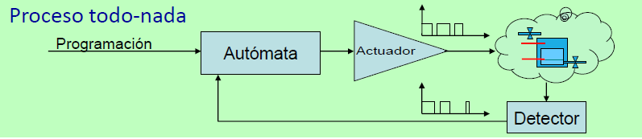

### Sensor digital

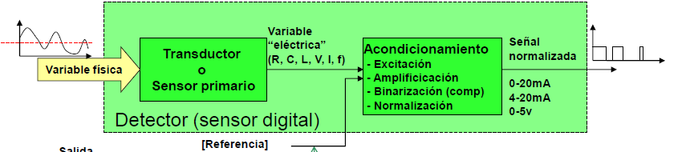

**NOTA**: Lo que cambia con el anterior es que el proceso de digitalización la convierte en una señal digital que también se transmite en un formato normalizado.

## Señal analógica vs Señal Digital

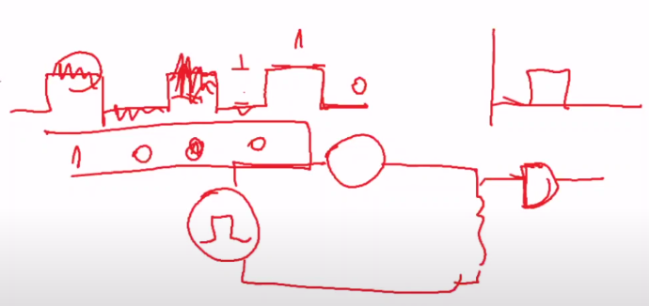

**NOTA**: Las señales digitales son menos propensas a la degradación en comparación con las señales analógicas. Pueden tener errores que en general se pueden corregir. Sin embargo en cierto intervalo de los valores de ruido, la señal emitida se interpreta igualmente en la recepción (esto quiere decir por ejemplo que en tanto el ruido que se introduce en la transmisión no esté fuera de los límites, un 1 lógico transmitido será interpretado en la recepción como un 1 lógico)

## Señales de corriente vs Señales de tensión

**Señales de corriente**: La *fuente de corriente entrega un valor constante de corriente en tanto no varíe la magnitud física de entrada*. Por el principio de continuidad de la corriente, en un mismo lazo la intensidad de la corriente es la misma en todos los puntos independientemente de los ruidos (tensiones de ruido) debidas por ejemplo a campos magnéticos variables en el entorno del lazo. Así la señal de corriente emitida es igual a la señal de corriente recibida por el actuador (por ejemplo).

ÚTIL PARA LARGAS DISTANCIAS

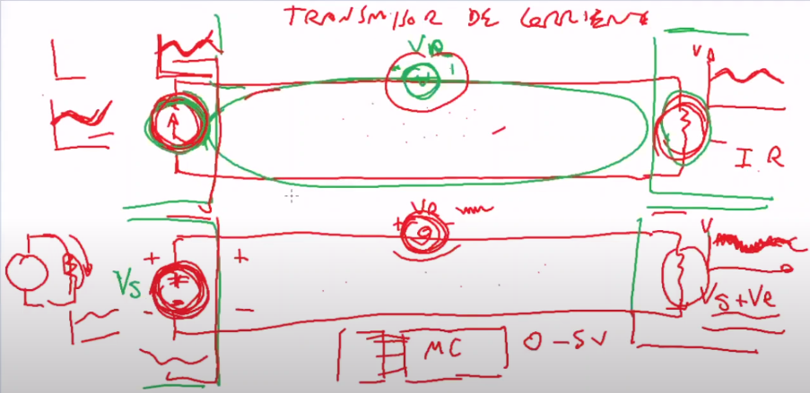

**Señales de tensión:** En largas distancias los ruidos (tensiones de ruido) afectan a la señal emitida por la fuente y por lo tanto la señal de tensión recibida será distinta de la señal de tensión emitida.

ÚTIL PARA DISTANCIAS CORTAS



## 1. B: Física de Semiconductores

### Descripción general de los semiconductores

* Propiedades eléctricas intermedias entre CONDUCTORES y AISLANETES
* Elementos del grupo 4 (C, Si, Ge) y compuestos (AsGa, Csi)
* INTRÍNSECOS (purificados) O EXTRÍNSECOS (dopados)

### Estructura cristalina

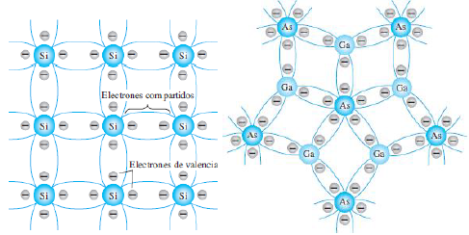

* GENERACIÓN y RECOMBINACIÓN: Procesos dominados por la temperatura
* 
* 
* EQUILIBRIO DINÁMICO a una temperatura dada
* 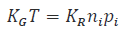
* A temperatura ambiente: 
* Coeficiente de temperatura positivo. Porque con el aumento de la temperatura aumenta la concentración de portadores.
* El movimiento de los huecos es en realidad por el desplazamiento de los electrones de los enlaces adyacente

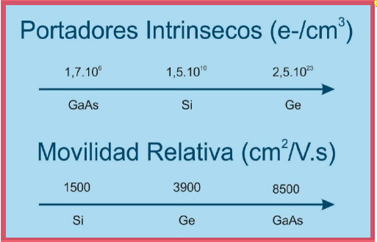

**NOTA**: Ambas son importantes para un buen semiconductor. La movilidad denota la propensión a ser influenciado por campos externos.

### Estructura de Bandas

El átomo de un elemento puro tiene una distribución de los electrones en un conjunto discreto de niveles de energía.

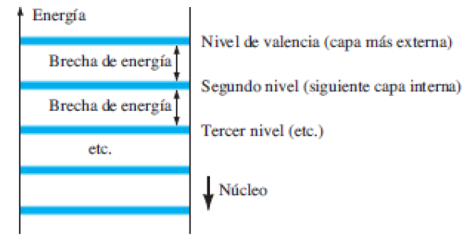

Cuando se combinan los átomos de dos elementos para la formación de un enlace ocurre un desdoblamiento de los niveles de energía que produce una configuración de bandas y ya no niveles discretos

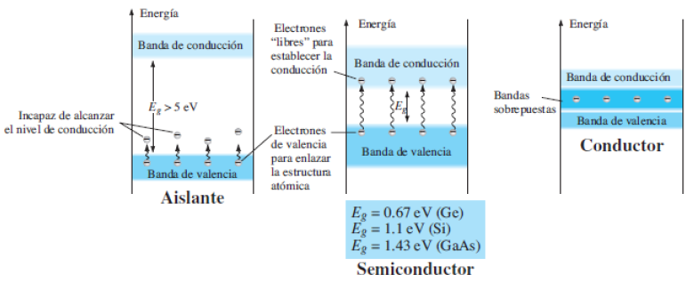

**NOTA**: Como el ancho de la banda prohibida del germanio es la más grande es el que tiene menos estabilidad ante la temperatura. Por otro lado, la emisión de luz es más probable en el AsGa que en los otros dos dado que tiene una banda prohibida más ancha

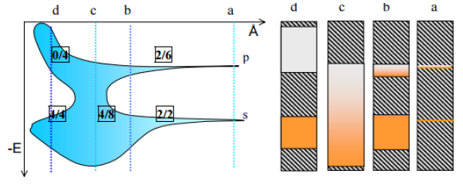

**NOTA**: En función de la distancia que existe entre los átomos de los elementos que se enlazan es que se tienen las distintas configuraciones de bandas. Como se ve, en la última (d), la concentración de portadores en la banda de conducción (la de más energía) es prácticamente nula con lo cual es como un semiconductor a 0°K que se comporta como un aislante

**NOTA**: Cuando mayor sea la ocupación de una banda, menor será la movilidad dentro de la misma y viceversa. La conducción es buena en el punto C donde se forma una sola banda continua. En este punto y dado que la misma tiene una ocupación parcial la movilidad es buena dado que un mismo portador puede tener diferentes estados cuánticos absorbiendo fotones de distintas longitudes de onda

### Materiales extrínsecos

#### Tipo N

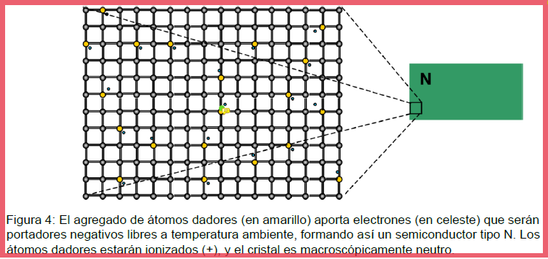



**NOTA**: La conclusión es que la concentración de electrones libres es mayor que la concentración de huecos, el cristal sigue siendo neutro pero la mayoría de los átomos de las impurezas están ionizados con carga positiva. La concentración de impurezas es de 10^-6 y domina la concentración de electrones.

#### Tipo P

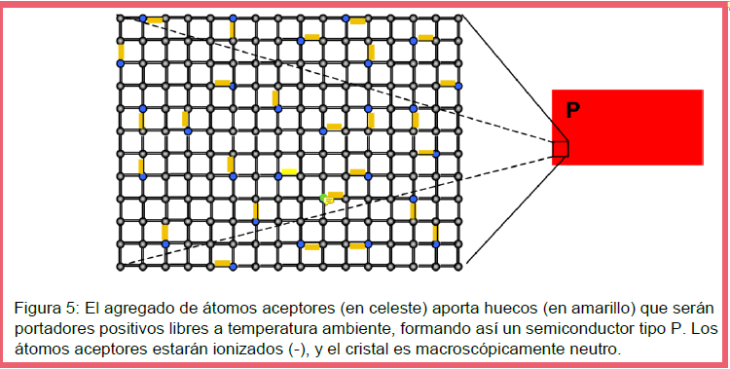

**NOTA**: En este caso agregamos la misma concentración pero en átomos aceptores. Estos dominan la concentración de huecos en el cristal de modo que a la misma temperatura, la concentración de electrones será mucho más pequeña que en un material intrínseco y mucho mayor la concentración de huecos que de electrones libres.

### JUNTURA P-N

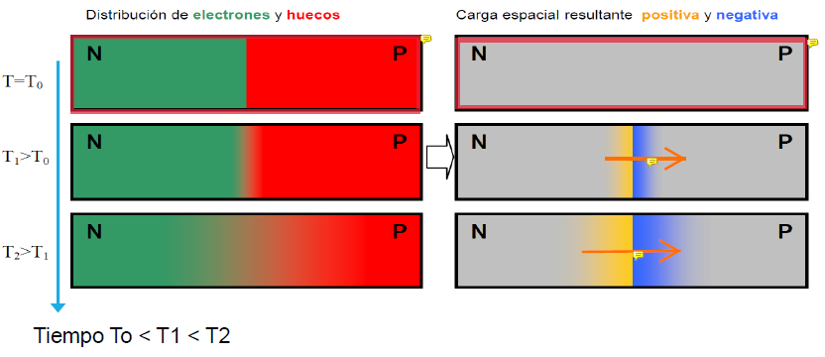

**NOTA**: No se forma por la unión de cristales de dos tipos porque las imperfecciones en la unión de este tipo impedirían la difusión. En cambio se hace el dopado en un mismo sustrato

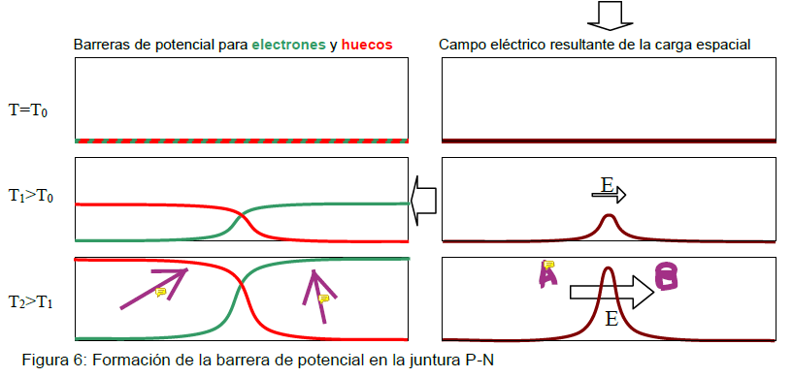

**NOTA**: La anterior muestra la formación del campo eléctrico y las gráficas de energía potencial asociadas a un portador de carga eléctrica positiva y negativa

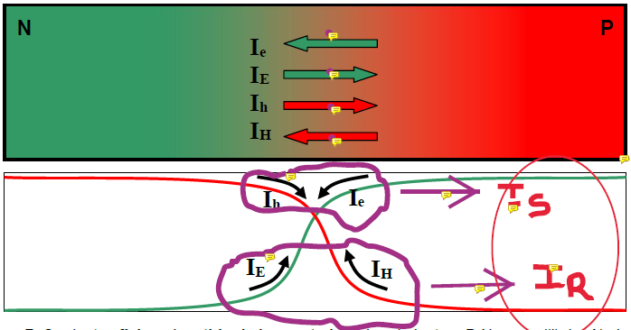

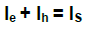



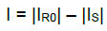

### DIODO POLARIZADO EN DIRECTA

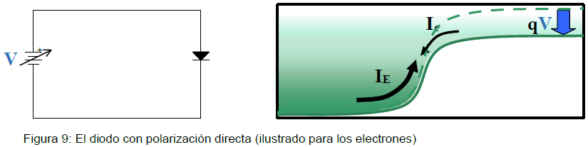

### DIODO POLAIRIZADO EN INVERSO

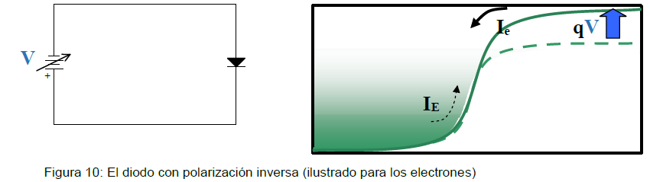

### VARIACIÓN DE LA CORRIENTE CON LA TENSION

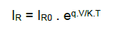

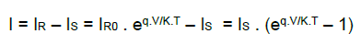

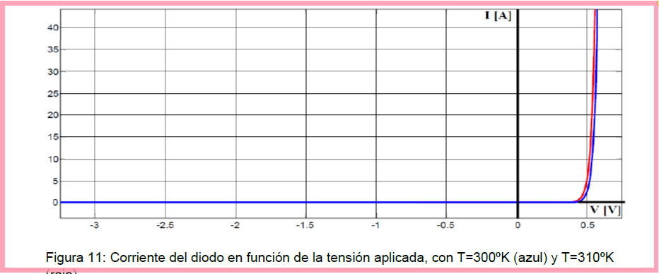

**NOTA**: La figura anterior permite también ver como es la influencia de la temperatura a la característica del DIODO. La roja es más alta porque la duplicación de la corriente de saturación inversa con la temperatura (duplicación cada 10°) es más influyente que el aumento de la temperatura en el exponente de la exponencial

### MODELOS DEL DIODO

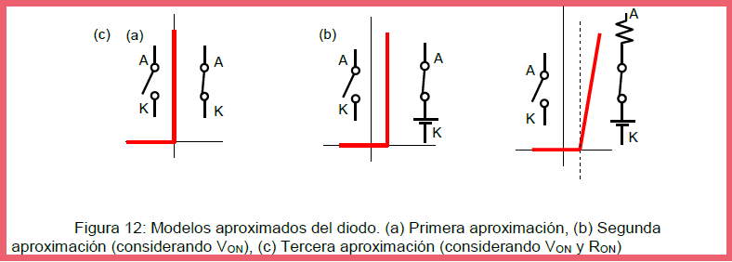

### EFECTO ZENER Y EFECTO AVALANCHA

Ambos ocurren cuando el diodo se **polariza en inversa**, pero los efectos son esencialmente distintos.

**El efecto avalancha** se da en uniones que no están fuertemente dopadas (más bien **no son densas**). Los portadores de carga generados de forma espontánea por la temperatura en la zona de deflexión son acelerados por el campo eléctrico inverso externo y al adquirir la suficiente velocidad pueden **romper enlaces de la red cristalina cuando chocan con átomos de la misma**. Cuando el factor de multiplicación es mayor a 1 se produce un efecto en cadena. Como el recorrido medio entre colisiones disminuye con el aumento de la temperatura, la tensión inversa necesaria para que se produzca el efecto aumenta. Es decir que la **tensión inversa aumenta con la temperatura.** Es destructivo para un diodo común y se da a partir de los 6V más o menos, pero pueden conseguirse perfiles adecuados de impurificación que den tensiones inversas más grandes.

El **efecto Zener** se da ya en **zonas de deplexion más densas**. El principio de funcionamiento se basa en el efecto Tunel. En este caso el campo eléctrico de la zona de deplexión es tan intenso que con la aplicación de una tensión inversa relativamente baja el campo inverso neto se hace tan fuerte que es capaz de **arrancar directamente electrones de los enlaces**

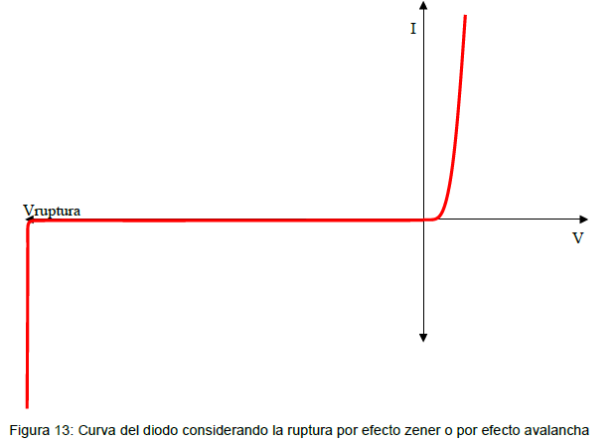

### RECTIFICACIÓN

#### RECTIFICADOR DE MEDIA ONDA:

**NOTA**: Lo pongo directamente con filtros porque siempre vamos a tener filtros a la salida ya sean estos capacitivos, inductivos o una combinación de los 2

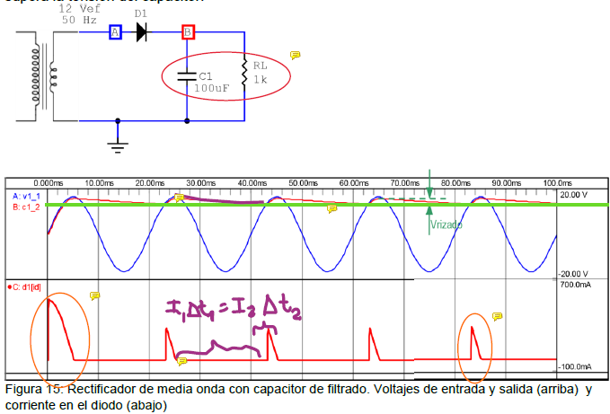

* No se utilizan en la práctica
* El diodo debe estar preparado para soportar la corriente pico repetitiva durante los pequeños intervalos de carga del capacitor más la corriente pico no repetitiva inicial más la corriente de régimen que consume la carga.
* Con capacitores grandes se tiene menor Ripple pero también incrementa mucho la corriente de pico repetitiva dado que se prolonga el tiempo entre cargas reduciéndose el tiempo de carga. En todo caso la corriente que consume la carga entre cargas es prácticamente la misma y por lo tanto el capacitor tiene que adquirir a la misma carga en menos tiempo.

#### RECTIFICADOR PUENTE

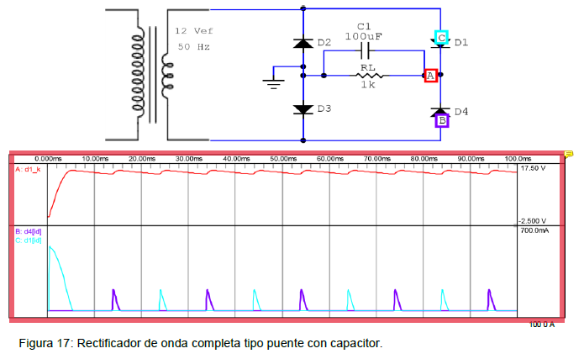

* Se aprovechan ambos hemiciclos de la tensión
* Ahora la tensión de salida cae respecto de la tensión pico de entrada en el doble de la tensión de un solo diodo
* Durante cada hemiciclo solamente dos de los diodos operan
* La tensión media de salida sin filtro es la misma que la tensión media de la alterna de entrada
* Con un mismo capacitor y resistencia que en un rectificador de media onda el tau será el mismo pero el tiempo entre cargas será menor dado que la tensión de entrada alcanza la tensión del capacitor más rápido al aprovechar ambos hemiciclos. Lo que ocurre es que los picos de tensión repetitiva se hacen más estrechos pero no as altos.
* Otra forma de interpretarlo es que ocurren dos cargas por período y por lo tanto los picos no son tan pronunciados

#### CON TRANSFORMADOR DE PUNTO MEDIO

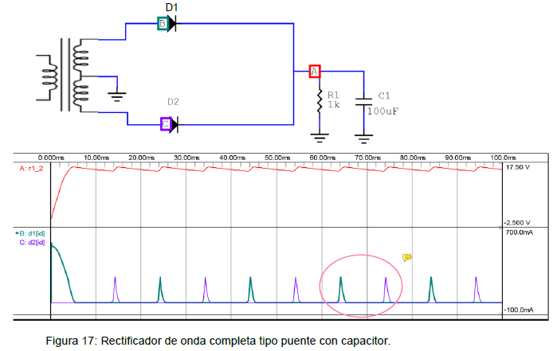

* Hay que usar solamente 2 diodos en lugar de cuatro
* Esos diodos van a estar sometidos a una tensión en inversa igual al doble de la tensión de salida cuando están bloqueados, que es el doble de la tensión en inversa que soportan los diodos en un circuito puente.
* Durante cada hemiciclo solamente un devanado de los de salida trabaja y uno solo de los diodos conduce. Como consecuencia el requerimiento de potencia de salida no es mayor que es que habría en un circuito puente. Solamente que la tensión de salida eficaz del transformador tiene que ser el doble de la tensión de salida cuando se utiliza el circuito puente
* No me parece que los picos de corriente repetitivos sean mayores que en el caso de un rectificador con circuito puente

### DIODOS LENTOS Y RÁPIDOS

Hay dos capacitancias asociadas a un diodo, una de ellas es una capacitancia de **TRANSICIÓN** y otra se denomina capacitancia de **DIFUSIÓN.** La primera está asociada al crecimiento de la barrera de potencial cuando se aplica una tensión en inverso. En cambio la segunda tiene en cuenta la difusión de los portadores a través de la barrera de potencial cuando hay polarización directa. **EL EFECTO DE LAS MISMAS ES APRECIABLE A ALTAS FRECUENCIAS**. Lo que ocurre es que para que un diodo pase de bloqueo a conducción primero tiene que descargarse la capacitancia de transición. Cuando se pasa de conducción a bloqueo primero tiene que descargarse la capacitancia de difusión para que se cargue la de transición. **EL BLOQUEO NO ES INSTANTÁNEO.**

**Los diodos rápidos no tienen demasiada capacitancia en la juntura pero los otros sí**

### DIODOS DE POTENCIA Y DE SEÑAL

Es lo intuitivo del título. Los de **POTENCIA** están preparados para soportar una corriente media continua grande junto con picos no repetitivos también grandes, entonces son utilizados por ejemplo en fuentes donde los requerimientos de corriente son en general elevados.

Por otro lado los de **SEÑAL** se utilizan cuando hay que rectificar una señal de poca potencia (poca intensidad de corriente) por ejemplo en demoduladores de AM. En estos casos en general el requerimiento de potencia no es elevado y la corriente media que soporta junto con las corrientes pico son bajas

El problema es que en general a mayor capacidad de corriente más lento es el diodo porque mayor es la capacitancia de la juntura. Esto es intuitivamente cierto dado que para dotar de capacidad de carga al diodo hay que aumentar su sección. En un capacitor de placas paralelas la capacitancia es directamente proporcional a la superficie de las mismas.

## 1-c TRANSISTOR

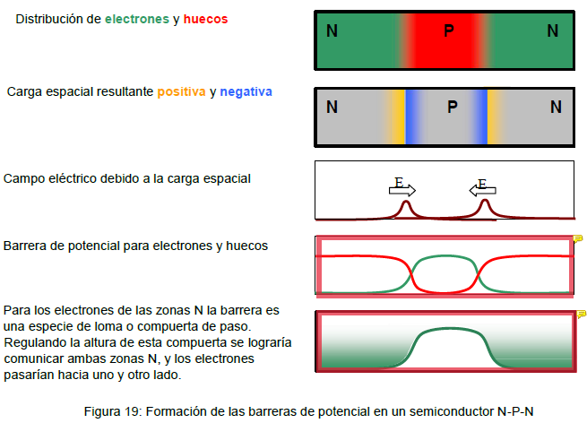

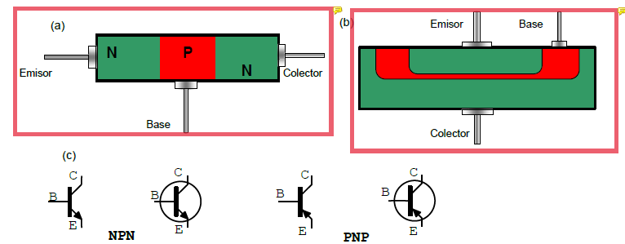

**NOTA**: La geometría del propio dispositivo está pensada para la emisión de portadores por el portador, el que está más dopado.

**NOTA**: El funcionamiento en emisor común es más efectivo que en colector común. Hay que tener en cuenta que debido al menor dopaje de la unión colector base, está aguanta mayores tensiones inversas

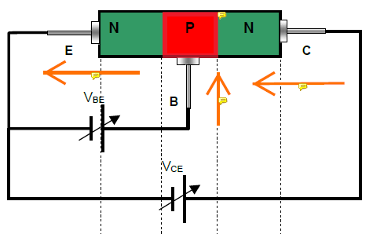

**NOTA**: En los transistores de baja tensión la base suele ser angosta comparada con los de alta tensión con lo que la mayoría de los electrones remontan la barrera de potencial. **A menor tamaño de la base mayor es la ganancia del transistor y menos tensiones soportan**

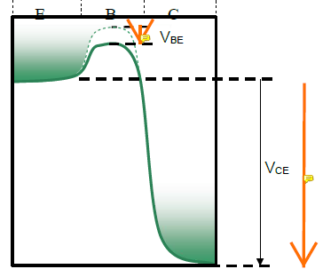

**NOTA**: Recordar que también un **desnivel muy alto** entre el potencial del emisor y el potencial del colector va a dar como resultado un **angostamiento de la barrera de potencial**

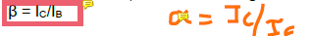

### CURVAS DEL TRANSISTOR

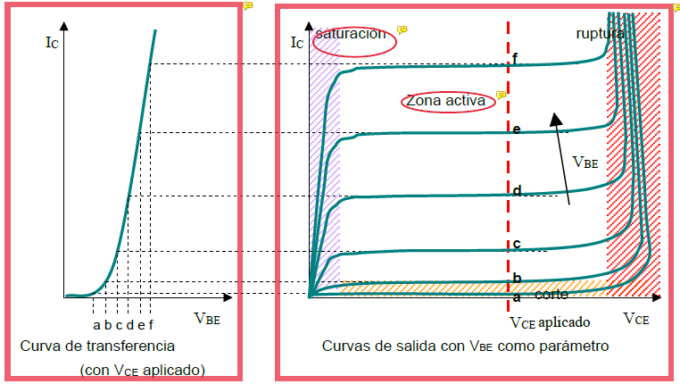

**NOTA**: Es más habitual usar a la corriente de base como parámetro para las curvas de salida que la tensión entre base y emisor

### AMPLIFICACIÓN

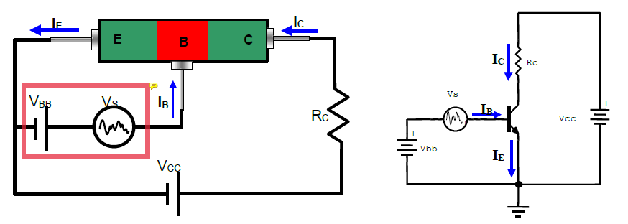

**NOTA**: La fuente en la base permite la polarización y fijación de un punto de trabajo intermedio que permita copiar la forma de la seña de entrada a la salida con poca distorsión. La polarización no debe ser demasiado baja porque implicaría un recorte por lo bajo ni tampoco demasiado alta (cercana a la ordenada de la recta de carga) porque implicaría un recorte por lo bajo. Además para minimizar las distorsiones la corriente de colector debe estar en la parte más lineal de la curva de salida

### RECTA DE CARGA

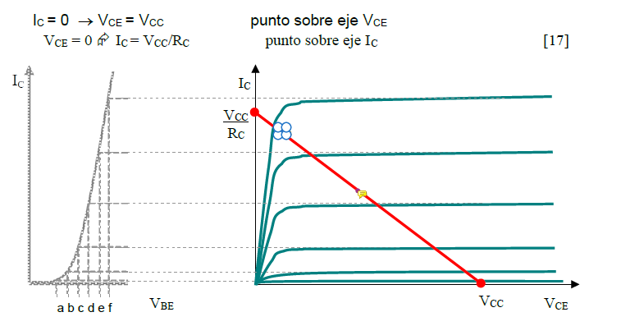

### Explicación de la amplificación

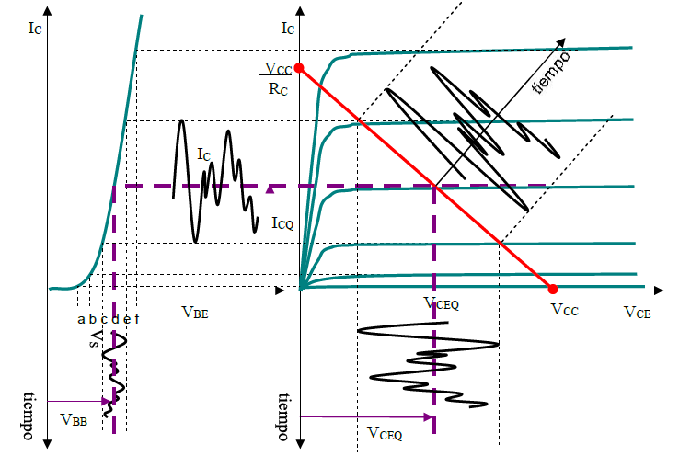

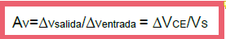

### CIRCUITO DE AMPLIFICACIÓN

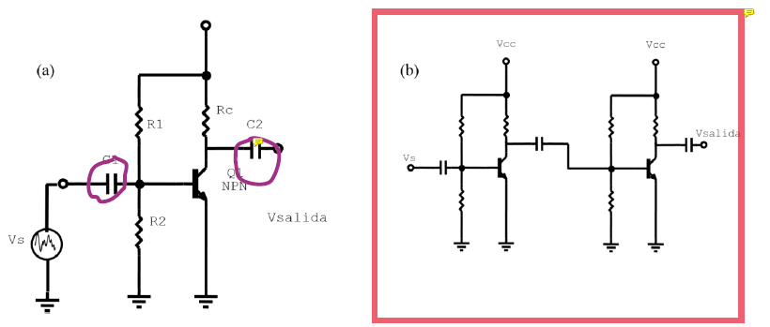

**NOTA**: LOS CAPACITORES PERMITEN ACOPLAR EN ALTERNA. EN LAS PRIMERAS ETAPAS SE UTILIZAN TRANSISTORES DE MUCHO BETA Y DE POCA POTENCIA (TRANSISTORES DE SEÑAL) QUE PERMITAN OBTENER BUENA AMPLIFICACIÓN CON POCO RUIDO MIENTRAS QUE EN LAS ÚLTIMAS ETAPAS SE UTILIZAN TRANSISTORES DE POTECIA QUE CONDUZCAN MUCHA CORRIENTE Y SOPORTEN ALTA TENSIÓN

### Variación de la ganancia con la frecuencia

BASICAMENTE EL DIAGRAMA DE BODE DEL AMPLIFICADOR.

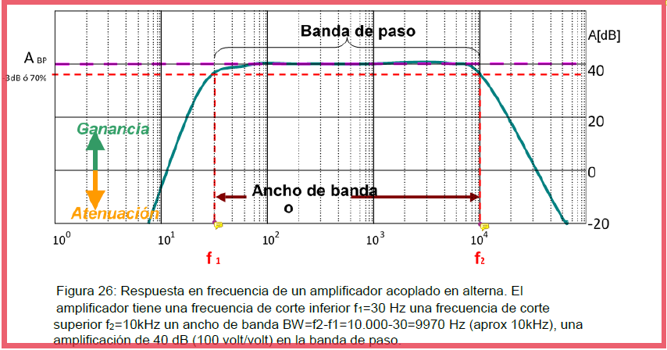

**NOTA**: El efecto paso alto es por los capacitores de acoplo mientras que el efecto paso bajo es debido a las capacitancias internas de las junturas y al tiempo de tránsito de los portadores por la base. Esto último hace que el control de corriente del transistor a altas frecuencias no se efectivo y comience e atenuar

**NOTA**: Recordar que las frecuencias cuadrantales se dan cuando hay una disminución de la ganancia respecto de la ganancia en la banda de paso en 3 dB. Que corresponde a una disminución del 70% respecto de la ganancia

**NOTA**: Hay una **FRECUENCIA DE TRANSICIÓN** a la que el transistor queda con un beta de 1

### FUNCIONAMIENTO EN CONMUTACIÓN

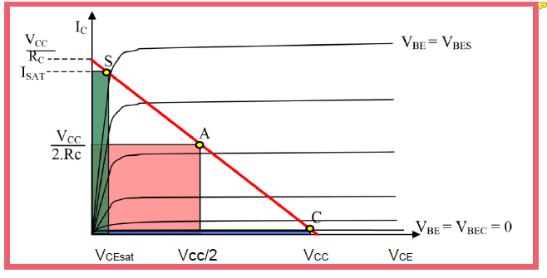

**NOTA**: En conmutación disipa menos potencia

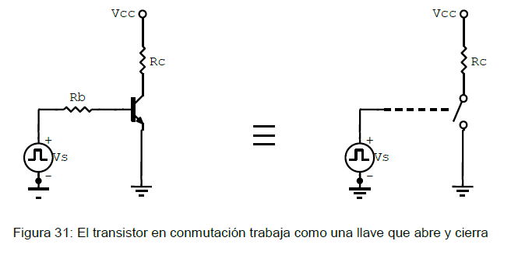

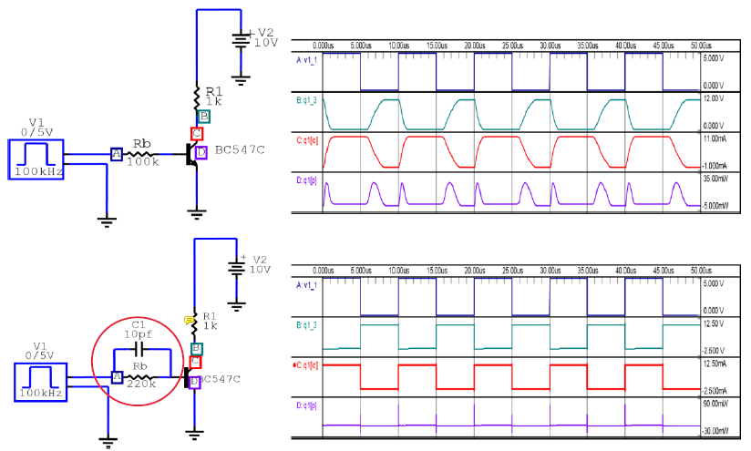

**NOTA**: Básicamente se observa antes de la colocación del capacitor que el paso de *saturación a corte y de corte a saturación del transistor no es inmediata* sino que implica un cierto tiempo que es mayor durante el paso a corte que durante el paso a saturación. La explicación de los tiempos es que es debido a las capacitancias internas del transistor como también el tiempo de transito de los portadores por la base. Cuando se sobresatura, es decir que polarizamos de más la base del transistor, va a ocurrir que el tiempo de transito durante el paso a corte será mayor aumentando esta conmutación.

**NOTA**: Con el capacitor se logra una buena corriente durante el paso a saturación me parece que le quita polarización a la base haciendo que sea más rápido el tránsito

### CONFIGURACIÓN EN BASE COMÚN

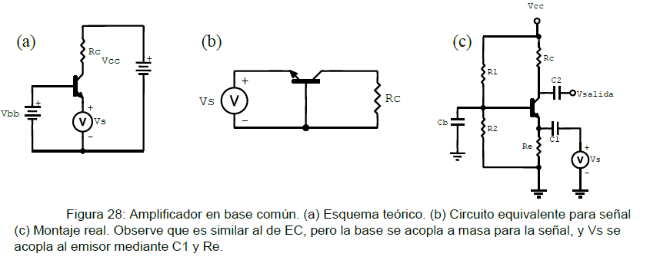

**NOTA**: Amplifica tensión, no amplifica corriente (porque es la suministrada por la fuente de señal). La salida está en fase con la entrada. Tiene mejor comportamiento en frecuencia si se quiere una banda ancha porque adelanta la frecuencia de corte superior en beta veces

### COLECTOR COMÚN

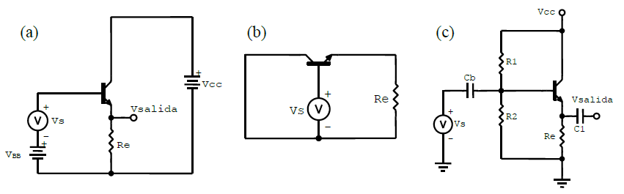

**NOTA**: **Amplifica corriente pero no amplifica tensión**. La ventaja que tiene es alta impedancia de entrada de modo que no consume mucha corriente de la fuente de señal

### COMPARATIVA

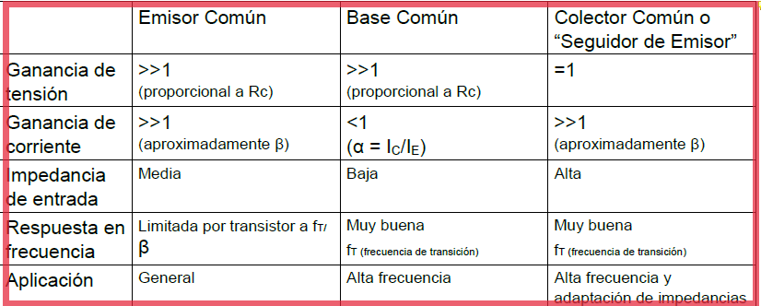

# UNIDAD 2: REGULACION DE POTENCIA

La regulación de potencia permite adaptar, transformar y controlar la energía eléctrica que se provee a una carga para cumplir con determinado propósito. Por ejemplo para control de la velocidad de un motor.

## CLASIFICACIÓN

* REGULADORES LINEALES: Se usan para la alimentación de dispositivos de baja potencia utilizando elementos lineales que disipan energía como resistores o bien transistores que funcionan en régimen lineal
* REGULADORES CONMUTADOS: Cuando el requerimiento de potencia es mayor. Se utilizan elementos reactivos como capacitores e inductores junto con elementos de control (ACTIVOS).

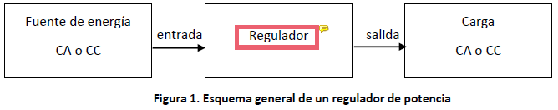

De acuerdo a las características de la fuente y el requerimiento de la carga se clasifican en:

* INTERRUPTOR
* RECTIFICADOR AC/CC
* INVERSOR CC/CA
* REGULADOR CC/CC: Esto sería dar un valor controlado de tensión de salida mayor o menor al de entrada de una fuente de CC

## Lazo de regulación

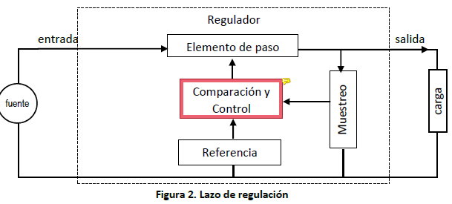

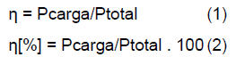

**NOTA**: El rendimiento de los reguladores lineales es en general bajo

## REGULADORES LINEALES

En estos se utiliza un componente que actúa como una resistencia variando su conductividad para permitir absorber la diferencia entre una tensión de entrada y la tensión de salida que debe permanecer constante

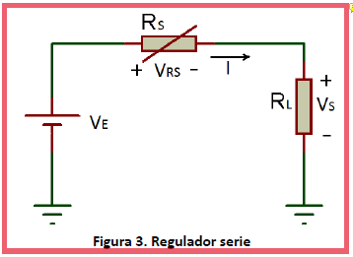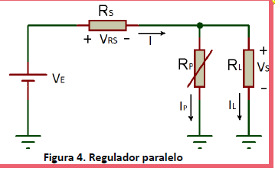

**NOTA**: La clasificación en serie o paralelo es según si el elemento de paso se conecta en serie o en paralelo con la carga para absorber las diferencias de tensión

**NOTA**: Hay que observar que en el regulador en paralelo, la máxima disipación del zener se consigue cuando no hay carga (una verga)

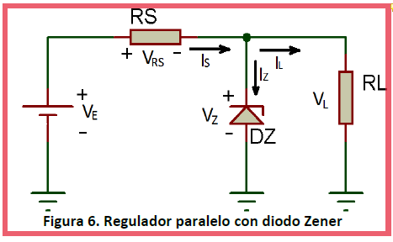

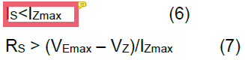

**NOTA**: La corriente cuando la carga está desconectada debe ser menor que la corriente máxima que soporta el Zener



**NOTA:** De esa condición se determina un límite para el valor de la resistencia

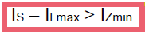

**NOTA**: Cuando la carga consumida es la máxima la corriente en la rama de la resistencia tiene que ser suficiente como para la demanda de corriente como para la corriente mínima para el efecto zener



**NOTA:** Esa condición también comporta un valor para un límite de la resistencia. En este caso para estar en la condición más desfavorable (conservadora) hay que considerar que la tensión de la fuente es la mínima

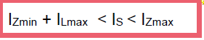

**NOTA**: Las dos condiciones juntas dicen que la corriente en la resistencia debe ser menor que la máxima del zener (sin carga) pero mayor a la mínima del zener más la máxima de la carga (con carga plena). Entonces es claro que ELEGIDO UN ZENER, la corriente máxima viene dado por el RANGO DE CORRIENTE DEL ZENER

## Modelo de regulador lineal serie con 2 Transistores

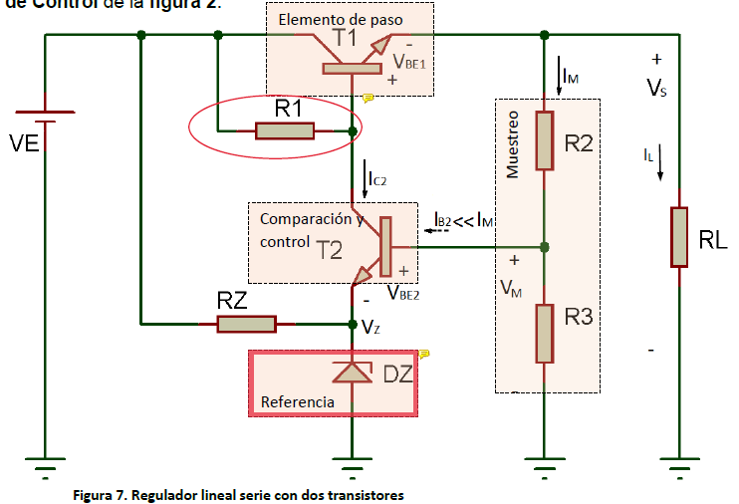

**NOTA**: Tomar en cuenta que la resistencia R1 va a limitar el valor de la corriente que se pueda tener a la salida. A mayor valor de esta menor polarización del transistor de paso y por lo tanto menor corriente. En cambio a menor valor de esta mayor va a ser la polarización del transistor de paso perimiendo una mayor corriente

**NOTA**: **La referencia con un Zener es más conveniente** que la referencia a tierra dado que hace al regulador más sensible. Esto se explica por la relación entre la tensión de muestra y la tensión de salida que es la misma que la relación entre la variación de las mismas magnitudes en el mismo orden. Si la muestra es demasiado pequeña comparada con la tensión de salida (como lo es en el caso de que la referencia se tome a tierra), entonces las variaciones de tensión de la muestra serán muy tenues y por lo tanto habrá poca corrección

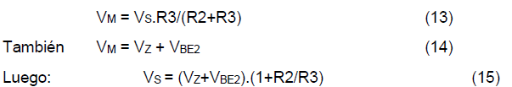

**NOTA**: La anterior expresa la tensión de salida solo en dependencia de los parámetros del circuito. Se consigue despreciando la corriente que consume el transistor conectado a la referencia.

**NOTA: CUANDO SE CORRIGE NO PUEDE VOLVER AL VALOR IDEAL DE 15** porque implicaría que nada ha cambiado jeje

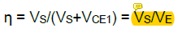

**NOTA**: El que se obtiene despreciando la corriente del divisor de tensión y considerando que la mayoría de la potencia se disipa en el transistor

## REGULADORES INTEGRADOS

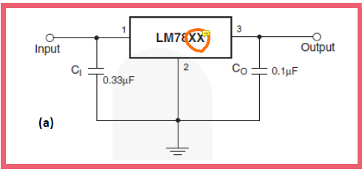

* **LM 78XX** es una serie de **reguladores positivos** que indica que la tensión tanto de entrada como de salida es positiva respecto a masa
* **LM 79XX** es una serie de reguladores negativos con tensiones de entrada y salida negativas respecto a masa

**NOTA:** Los **XX indican el valor de la tensión de salida** entre el terminar de Ajuste y de salida en volts.

**NOTA**: El valor del **DROPOUT** es aproximadamente de 2V con lo cual la tensión de entrada debe ser el menos mayor en ese valor a la tensión de salida

**NOTA:** Los **capacitores que se utilizan no son electrolíticos** porque esos tiene mucha componente inductiva que hará que a altas frecuencias actué como un filtro pasa altos cuando uno quiere que funcione como un filtro pasabajos.

**NOTA**: **Los capacitores tienen el objetivo de estabilizar tanto la entrada como la salida**. Lo que ocurre es que la regulación requiere cierto tiempo de respuesta o propagación del propio circuito. Si la señal de entrada es muy rápida para este tiempo de respuesta puede darse una oscilación fuerte a la salida cuando la corrección llegue tarde

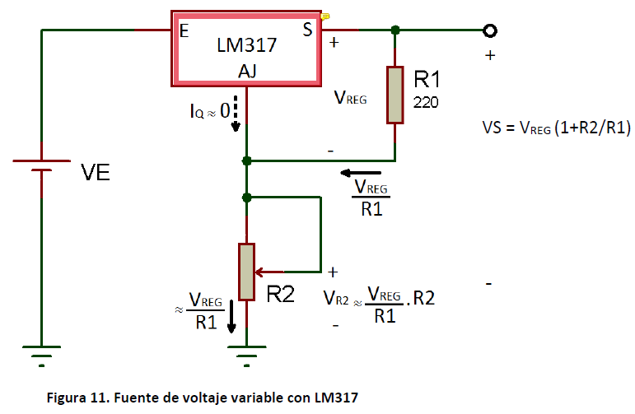

**NOTA:** Los reguladores ajustables se hacen mejor con los LM317 o con los LM337 que con los de la serie LM78XX dado que estos últimos tienen mucha corriente en el terminal de ajuste

## TIRISTOR

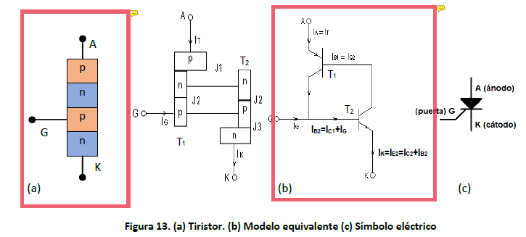

**NOTA**: Primero que el tiristor es una familia más grande de dispositivos pero en general cuando se dice esa palabra se está haciendo referencia al SCR. El modelo para entender el funcionamiento del mismo se obtiene con dos BJT uno NPN y otro PNP que se conectan como se indica. El disparo se consigue con la inyección de una corriente en la base del NPN, pero en lo posterior queda autoretenido. Para que pase nuevamente a corte la corriente en conducción tiene que ser menor que la de mantenimiento o bien se puede polarizar en inverso

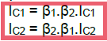

**NOTA**: Del análisis se obtienen las anteriores, las que ponen de manifiesto el efecto de realimentación positiva que define el comportamiento del SCR

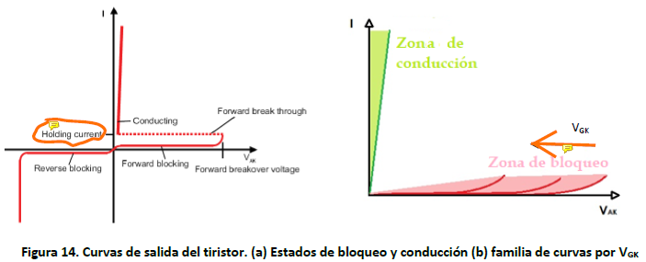

**NOTA**: La tensión en directo a la cual conduce se denomina **VOLTAJE DE RUPTURA EN DIRECTO** este se puede reducir con la corriente de polarización en la compuerta

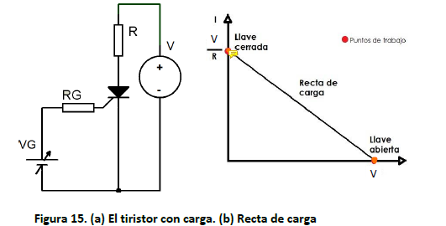

## MOSFET

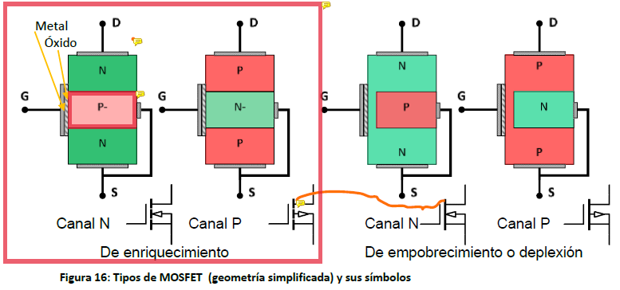

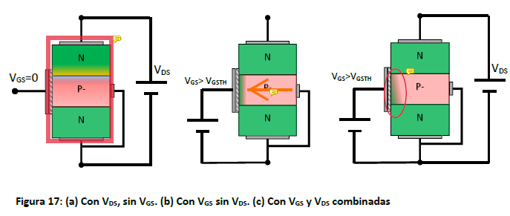

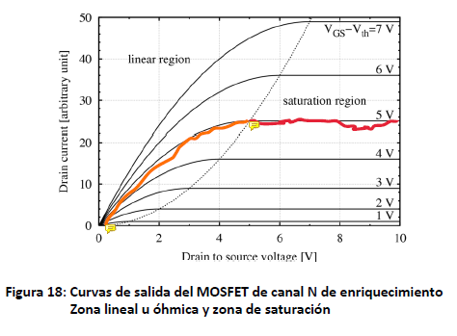

**NOTA**: La tensión de disparo suele ser del orden del orden de 2 a 3V

**NOTA**: Otra cosa que te TENES QUE FIJAR ES QUE EL PARÁMETRO DE LAS CURVAS NO ES LA TENSIÓN VGS, ES LA DIFERENCIA ENTRE ESA TENSIÓN Y LA TENSIÓN DE DISPARO PAPA

### VENTAJA PRINCIPAL

* Es **más rápido para conmutar** porque no implica procesos de difusión. Solamente se requiere de un alto pulso de corriente inicial para cargar la unión entre el sustrato y la compuerta que permita superar la tensión de disparo
* Son **paralelizables** porque la situación de asimetría se compensa porque la variación de temperatura distinta de los transistores actúa como con un efecto de realimentación positiva que en última instancia equilibra el consumo de todos los transistores

### DESVENTAJAS

* Tiene una **zona lineal bastante ancha**. En esta la potencia depende del cuadrado de la corriente de drenaje dado que se comporta como una resistencia **RDSON**. Para reducir el consumo de potencia hay que reducir esta resistencia. Se puede conseguir eso con una angostamiento del sustrato o separación entre el DRAIN Y SOURCE, que es donde se establece el canal, pero esto va a comportar también en que soporte una menor tensión de bloqueo

## IGBT

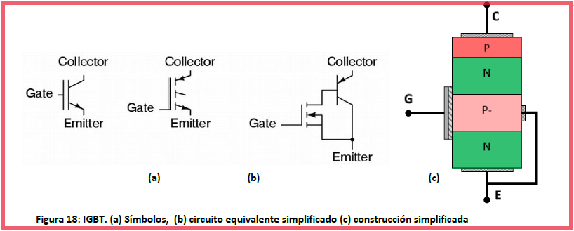

**NOTA**: Más lento que el MOSFET y al igual que el BJT tiene problema para la paralelización. Tiene las ventajas del MOSFET a la entrada y las del BJT en la salida (y las desventajas)

## FUENTES CONMUTADAS

El principio de funcionamiento que nosotros es vemos es por PWM. Lo que se controla es el DUTY CYCLE de una señal de tensión pulsante períodica de modo que varíe el valor de la tensión media de salida

### Fuente reductora

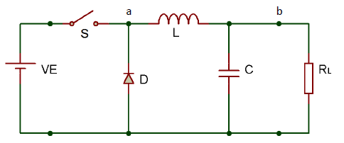

**NOTA**: A mayor duty cycle mayor será la tensión de salida (siempre menor a la tensión de entrada)

### Fuente elevadora

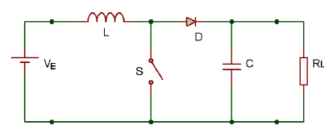

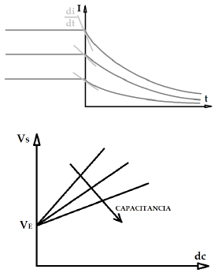

**NOTA**: Con un alto DC se consigue alta tensión a la salida a costa de poca capacidad de corriente a menos que se ponga un capacitor inmenso con una buena capacidad de carga

### Fuente inversora

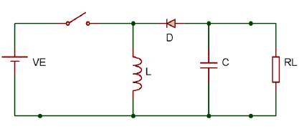

**NOTA**: Como dice el nombre, permite invertir el sentido de la tensión de salida respecto a masa. Con altos DC se conseguirán tensiones altas. La curva de la tensión de salida será como la de la fuente elevadora solamente que sin empezar desde la tensión de la fuente

# UNIDAD 3: ELECTRÓNICA DIGITAL

Básicamente, el tipo de álgebra que nos permite el tratamiento de los circuitos digitales es el álgebra de Boole, en la que las variables solamente pueden tomar dos valores posibles, o alto u bajo.

Todos los circuitos lógicos digitales pueden construirse a partir de 3 operaciones lógicas elementales: **NOT, AND, OR** (tal y como los mismos son elementales en el sistema de deducción natural de la lógica proposicional)

## CIRCUITOS COMBINACIONALES

## COMPUERTAS

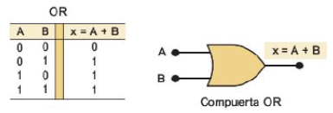

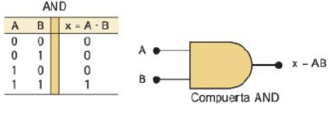

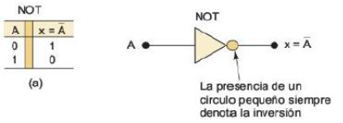

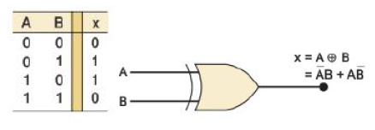

**NOTA**: Con una compuerta XOR de múltiples entradas (tantas como los datos que se tienen que transmitir) se puede construir un generador de paridad. Cuando la cantidad de unos en el dato a transmitir es impar la salida de la compuerta será un 1, y si estamos trabajando con paridad par, es este uno el que necesitamos como bit de paridad para transmitir el dato. Cuando la cantidad de 1 en el dato a transmitir es par, la salida de la compuerta será un 0 y también es lo que necesitamos si la paridad definida es par. Si queremos trabajar con paridad impar simplemente hay que negar la salida de la compuerta. Pero podemos entonces implementar un inversor controlado (otra compuerta XOR) que cuando se ingrese un cero trabaje con paridad par y cuando se ingrese un 1 trabaje con paridad impar. Esto es equivalente a incluir una entrada más a la compuerta, la que controla la paridad par o impar.

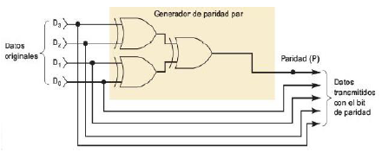

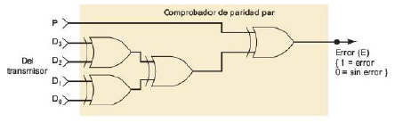

## Niveles de tensión de los valores lógicos según el tipo de lógica

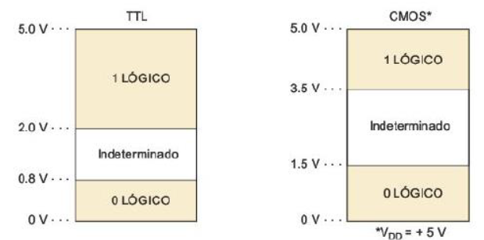

**TTL** (Transistor-Transistor Logic): Significa que los circuitos integrados de las compuertas lógicas están implementados con **transistores bipolares.** También se denominan integrados bipolares

**CMOS (Complementary Metal-Oxide-Semiconductor)** La construcción de las compuertas es con transistores de efecto campo. También se denominan integrados unipolares. En este caso las tensiones de alimentación pueden ir de 3 a 18 V

A continuación se muestran las implementaciones en cada una de las lógicas de una compuerta inversora:

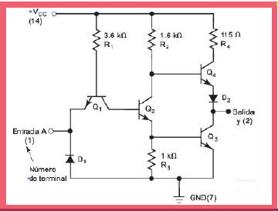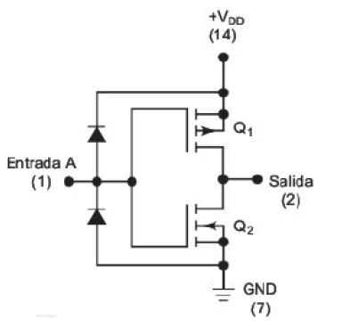

**NOTA**: Lo que se puede observar es que los CMOS pueden soportar niveles de tensión más altos y tienen además la ventaja de contar con una alta impedancia de entrada comparada con la de los transistores bipolares

**NOTA**: El encapsulado más utilizado es el DIP (Dual Inline Package) aunque se está utilizando también el otro que es cuadradito jeje

## Entradas flotantes

Las entradas flotantes son más peligrosas para los CMOS que para los TTL. Producen sobrecalentamiento y pueden dañar el CI. En cambio en los TTL, aunque la entrada sí es indeterminada, en general defaults to ONE.

## SUMADORES

### SUMADOR COMPLETO

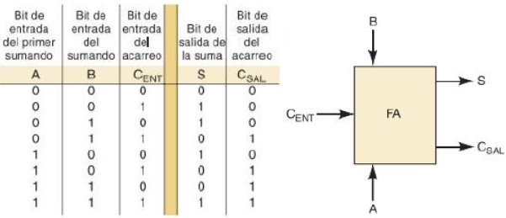

**NOTA**: O sea, el sumador completo es el que toma además el bit del acarreo de la operación con los bits anteriores

Se puede implementar en compuertas de la siguiente manera entonces

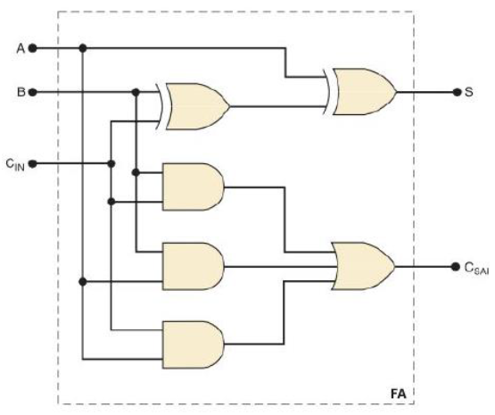 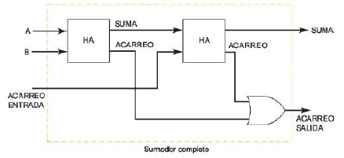

### SEMISUMADOR

Este pibe no toma un acarreo de entrada y de hecho el sumador anterior se puede hacer con dos de estos

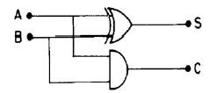 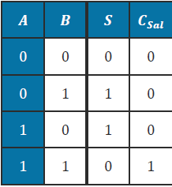

### Sumadores en paralelo con entradas provenientes de registros D

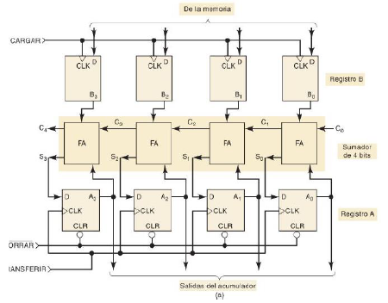

**NOTA**: Hay un problema con la propagación del acarreo porque la operación de suma con los bits más significativos depende de la operación de suma a nivel de los bits menos significativos. El retardo acumulado va a ser la suma de los retardos hasta el último FA. Para evitar esto hay que recurrir a sistemas de acarreo adelantado

## SUMADOR/RESTADOR

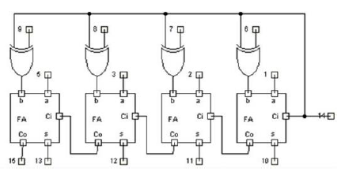

**NOTA**: Lo que se utiliza es el inversor controlado para obtener el complemento a 1 del minuendo

## COMPARADOR DE MAGNITUD

Este tipo de circuitos nos permiten comparar dos números binarios en magnitud.

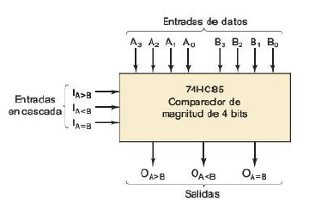

## DECODIFICADOR

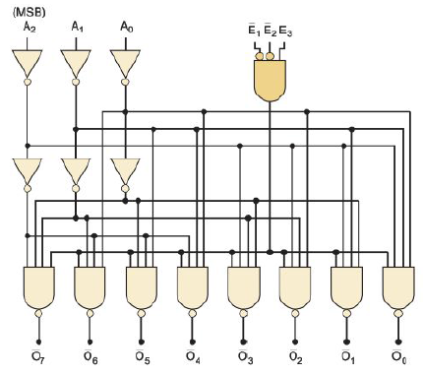

**NOTA**: En el anterior también se toman en cuenta las señales de habilitación que permiten el funcionamiento normal

## CONVERSIÓN DE PARALELO A SERIE

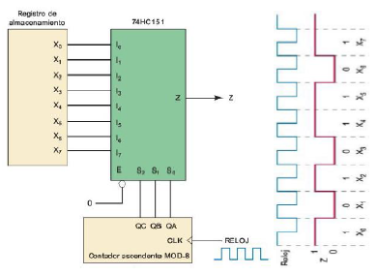

**NOTA**: El circuito de abajo no es nada más que un contador de 3 bits que permite activar las líneas de selección del multiplexor verde de manera secuencial para que en cada ciclo de reloj se permita el paso de las salidas del registro X en bits sucesivos en la salida Z. Entonces al cabo de 8 pulsos de reloj se consigue la salida en formato serial

**ESTA EL DEMULTIPLEXOR PERO YA VIMOS QUE ES EN ESCENCIA UN DECODIFICADOR CON ENTRADA DE HABILITACIÓN**

## CIRCUITOS SECUENCIALES

A diferencia de los anteriores, en estos el estado de la salida no depende únicamente de la combinación de entrada sino que depende también del estado anterior (tienen memoria). El circuito secuencial más elemental es un FLIP FLOP

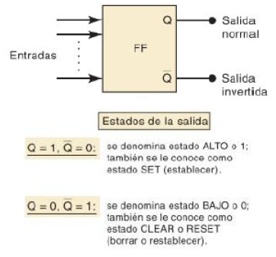

### FLIP FLOPS (LATCH, MULTIVIBRADOR BIESTABLE)

Los FF se pueden implementar tanto con compuertas **NAND** o con compuertas **NOR.** Y el FF más común es el SR, que tiene una entrada de SET y una entrada de RESET y dos salidas una Q y otra –Q (negación de Q).

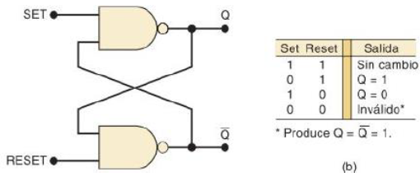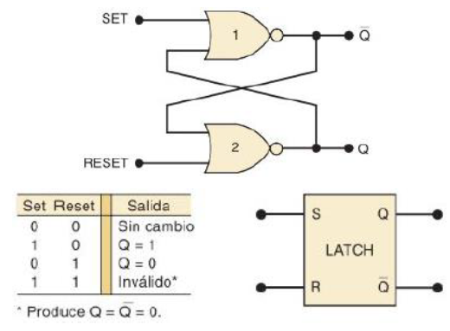

**NOTA**: A la izquierda con compuertas **NAND** y a la derecha con compuertas **NOR**

### FLIP FLOPS SINCRONIZADOS

En los **no sincronizados** el cambio de las salidas no es predecible dado que depende del cambio de las entradas que **puede ocurrir en cualquier momento**. Los FF **sincronizados hacen uso de una señal de clock o reloj**, que es en definitiva una señal de pulsos rectangulares o una señal cuadrada y los cambios en las salidas de los LATCH solamente se producirá en el flanco **NGT** O **PGT.** La velocidad de operación del circuito secuencial va a depender evidentemente de la frecuencia del tipo reloj este. **EL PERÍODO SE MIDE ENTRE FLANCOS ASCENDENTES SUCESIVOS**

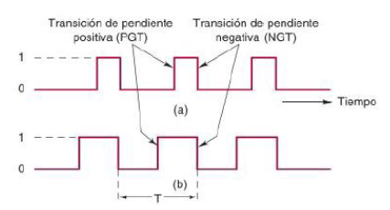

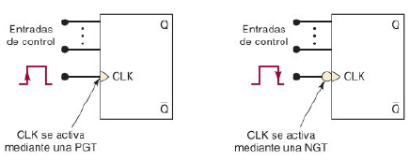

### TIEMPOS DE ESTABILIZACIÓN Y TIEMPO DE RETENCIÓN

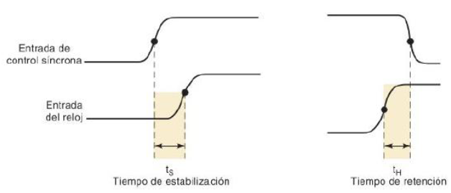

**NOTA**: Las señales de control van a tener efecto solamente cuando durante la duración de un tiempo de estabilización mínimo y de retención mínimo esta se mantenga en el valor adecuado

### DETECTOR DE FLANCO

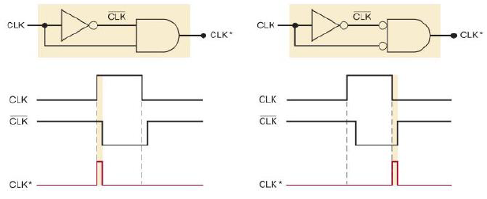

### JK

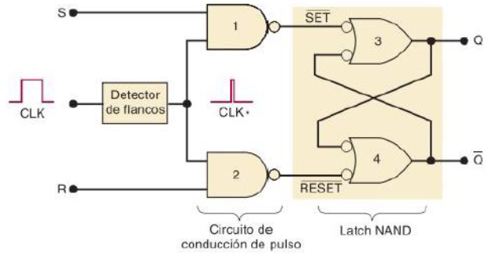

### ENTRADAS ASÍNCRONAS

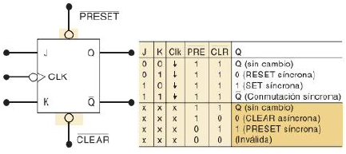

**NOTA**: Son señales que tiene prioridad básicamente

### TRANSFERENCIA DE DATOS EN PARALELO

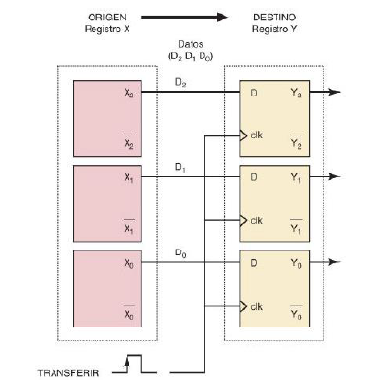

### TRANSFERENCIA DE DATOS EN SERIE

Para este propósito es que se utilizan los registros de desplazamiento.

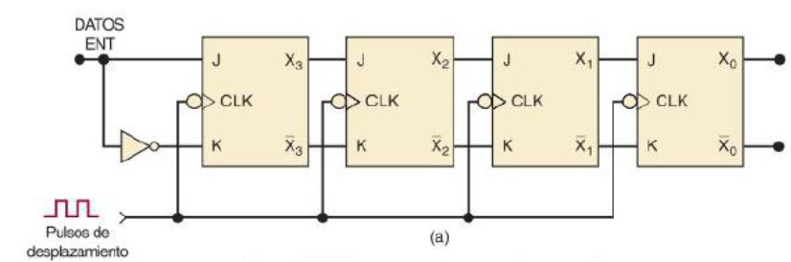

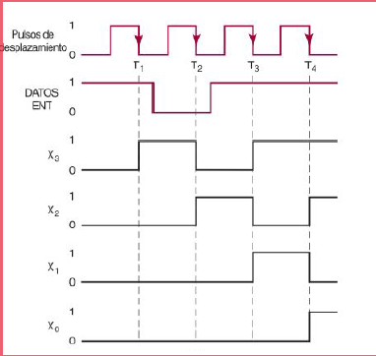

**NOTA**: Lo que hay que tomar en cuenta para que el funcionamiento de este tipo de registros sea como el esperado es que se basa en un tiempo de propagación inherente a cada registro que hace que el cambio de la salida solo ocurra un intervalo de tiempo (corto) luego de la ocurrencia del flanco

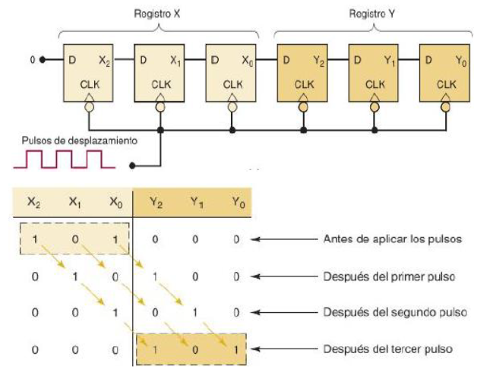

### CONTADORES Y DIVVISORES DE FRECUENCIA

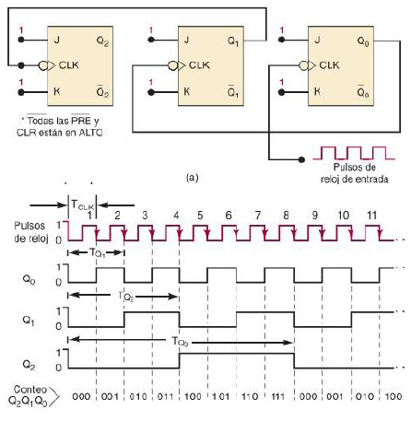

**NOTA**: El **número MOD** de un contador es el número de estados posibles en la secuencia de conteo. Por lo tanto un contador binario de 3 bits será un contador MOD8.

**NOTA**: Como habíamos dicho este tipo de contadores son **contadores asíncronos** porque no hay una señal de clock compartida

**NOTA**: Otra cosa que hay que tener en cuenta es que como el clock de un JK dependen de la salida del FF anterior, **los tiempos de propagación se van a ir acumulando hasta el último bit del contador** (el más significativo). Esto hace que sea limitada la cantidad de FF que se puedan encadenar para la construcción del contador. *Cuando hay muchos FF encadenados lo que puede ocurrir es que el retardo en el cambio del último FF respecto del flanco del reloj sea de un clock entero y por lo tanto la cuenta solamente se va a tener actualizada recién en el siguiente clock*

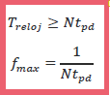

**NOTA**: La siguiente representa la imposición en la frecuencia del reloj para evitar la siguiente condición donde el resultado de la cuenta se presenta recién en el próximo clock

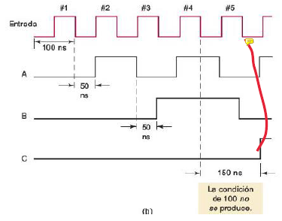

### CONTADOR SINCRONICO

Es sincrónico porque el cambio del estado de las salidas de los FF se produce solo con el flanco de bajada de una señal de reloj común a todos los FF. El objetivo de este arreglo es permitir responder mejor ante altas frecuencias de la señal de CLOCK, a la vez que se puede expandir el rango de conteo.

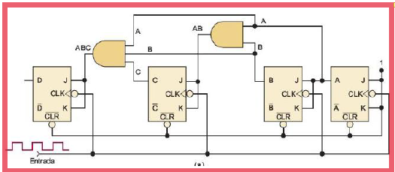

Básicamente, la idea para la construcción del circuito anterior es la siguiente. El siguiente FF debe cambiar solamente cuando el estado de la salida de todos los FF anteriores está en 1 lo que se puede observar en la siguiente tabla de verdad.

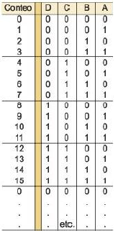

**NOTA**: Hay que tener en cuenta que en este caso el número binario que da la cuenta estará atrasado respecto de la señal de CLOCK un tiempo de propagación si este es el mismo para todos los FF

### CONTADORES DE MOD MENOR A UNA POTENCIA DE 2

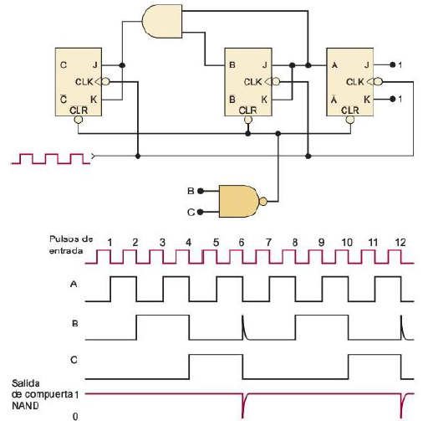

**NOTA**: Una cosa que hay que tomar en cuenta es que la 3ra por ejemplo es una señal de un sexto de la frecuencia de la señal original pero no simétrica

**NOTA**: Obviamente que la transición del B en el RESET no es limpia porque es con su cambio a alto que se resetea todo el chucherio, pero la señal de C sí será limpia a la salida y vamos a tener una señal con esa relación de frecuencia

**NOTA**: Recordar que la señal de reset es un tipo de señal asíncrona que no depende de un flanco para hacerse efectiva

## REGISTROS

### PARALELO/PARALELO

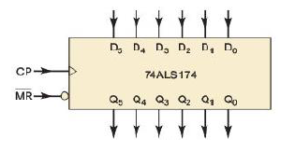

Básicamente permite almacenar en forma simultánea en un flanco del reloj un dato transmitido a la entrada en un conjunto de líneas en paralelo. El resultado se obtiene a la salida también en un conjunto de líneas en paralelo y en forma simultánea.

Obviamente esto se consigue con un arreglo de FF tipo D activados por flanco con la misma señal de CLOCK. También se puede tener la señal asíncrona para el RESET de todos en simultáneo

**Con el recableado del registro se puede conseguir la transmisión en serie y salida serie**. Es decir que los datos en la entrada se reciban como una serie de pulsos a través de una única línea y que a la salida se obtenga el mismo STREAM de pulsos a través de una sola línea.

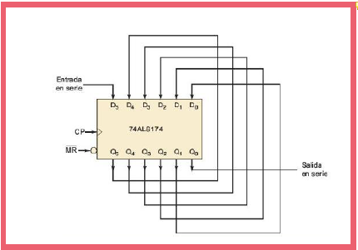

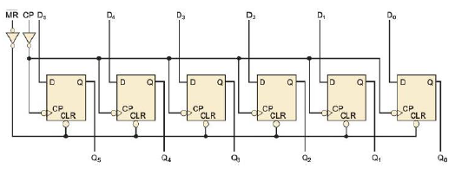

### SERIE/SERIE

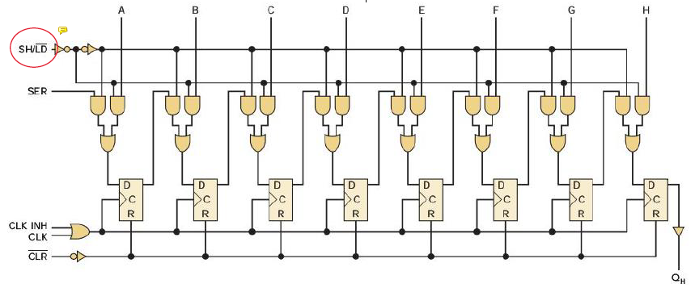

**NOTA**: Mira la curiosa forma de inhabilitar el funcionamiento del chip. Cuando mandas un alto en la entrada de CLK INH a la salida de la compuerta OR a la entrada siempre se tendrá un nivel alto y como los FF son activados por flanco nunca van a desplazar el dato

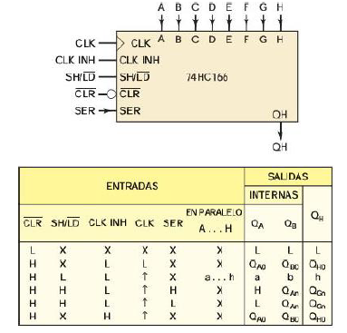

**NOTA**: Es shift (**SH**) y load (**LD**)

### PARALELO/SERIE

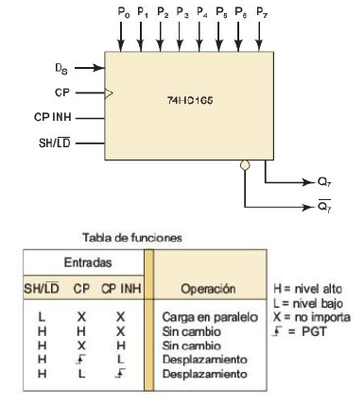

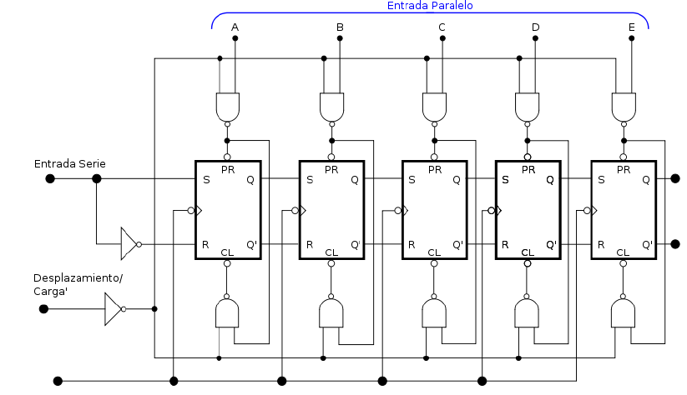

**NOTA**: El apunte dice que es con carga asíncrona pero en realidad la carga también es asíncrona porque se hace con el botón de RESET Y DE SET de cada uno de los FF

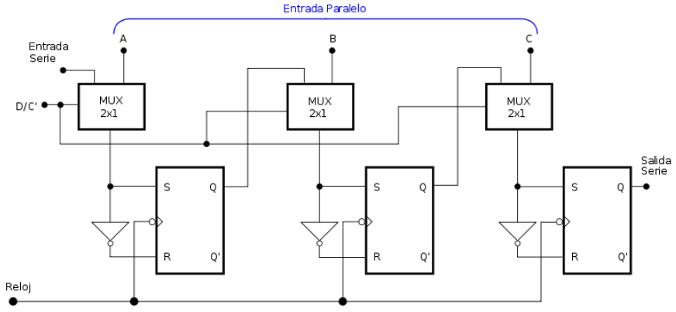

**NOTA**: O sea, había leído mal para la nota de la imagen anterior. Evidentemente este último sí es de carga síncrona

### SERIE/PARALELO

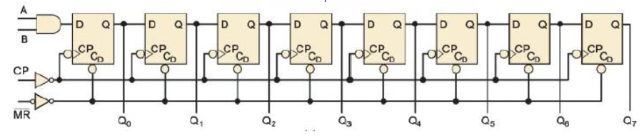

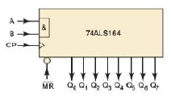

# MEMORIAS

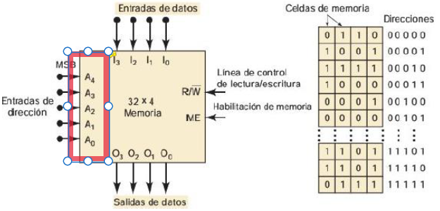

**NOTA**: Las líneas fundamentales para una memoria naturalmente van a ser las líneas de direcciones, las líneas de datos y algunas líneas de control las que serán principalmente la líneas de lectura/escritura y la línea que permite la habilitación del chip

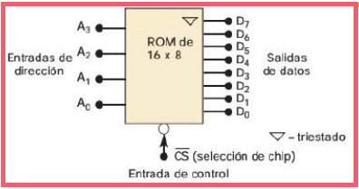

**NOTA**: Los bufferes del tercer estado permiten la conexión de múltiples módulos a un mismo bus de datos de modo que no se de colisión para que en cada instante un solo módulo de memoria tenga el control del bus

## ROM

Arquitectura simplificada de una ROM. Lo principal es que la organización interna de la misma es en filas y columnas y que la salida debe pasar por un buffer de 3er estado para evitar las colisiones

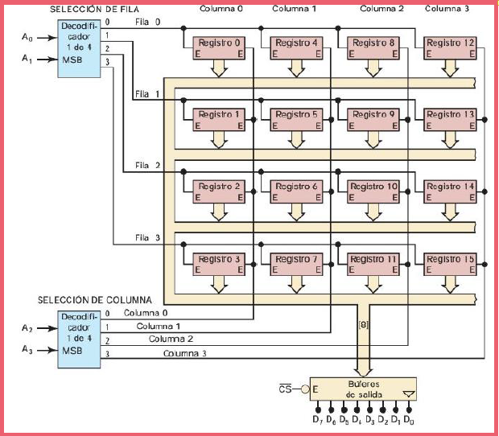

### MROM (ROM con MÁSCARA)

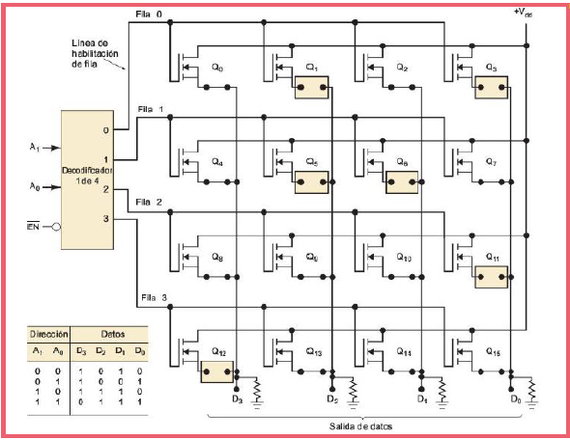

**NOTA**: Es caro hacer esta verga así que solamente se hace cuando se trata de una fabricación en serie. La esencia es la deposición de un metal en el terminal de DRAIN del MOSFET para configurar un 0 dado que esto de conecta el SOURCE de la columna.

### PROM

En este caso en vez de metales depositados se tienen uniones de fusibles que se pueden quemar durante la programación para configurar un 0 en lugar del 1 que viene predeterminado. Para la programación hay que indicar la dirección del registro, poner los datos en el bus de datos (que ha de estar en modo de baja impedancia) y finalmente aplicar una tensión de programación más alta que la Vcc, denominada Vpp

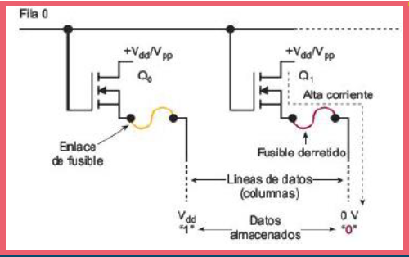

**NOTA**: Lo que tiene es que es ONE TIME PROGRAMMABLE

### EPROM

Estas se pueden escribir eléctricamente. La técnica que utilizan no la entendí muy bien pero lo que se tiene es una compuerta aislada pero que está muy cerca de la unión y que tiene la capacidad de almacenar una carga como si de un capacitor se tratase. Por defecto la compuerta no almacena carga lo que configura un 1 lógico dado que el MOSFET está conectado a la columna. Para configurar un 0 se manda un pulso de alta tensión a la compuerta para que se cargue y se configure un 0. En el momento de borrar hay que exponer el CI a una luz ultravioleta durante un período de tiempo. La programación se hace con una tensión alta durante un intervalo corto de tiempo.

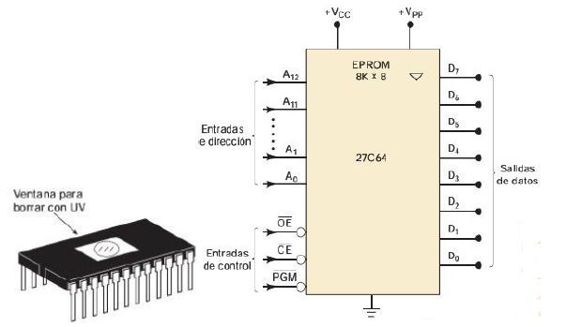

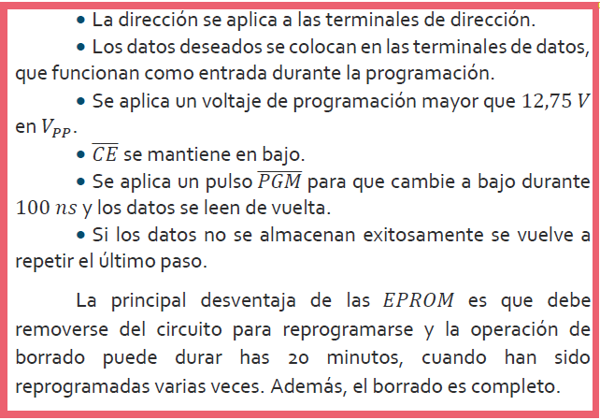

### EEPROM

Estas son tanto programables como borrables eléctricamente. Tienen una región de óxido por encima del colector del MOSFET. Cuando se aplica un pulso de alto voltaje de programación en un sentido se almacena una carga en la compuerta y cuando se aplica el mismo pero en sentido inverso lo que se logra es eliminar esa carga de modo que queda configurado un 1 nuevamente

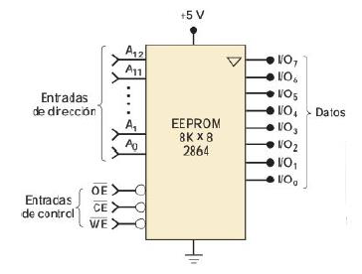

**NOTA**: Tienen una menor densidad si incorporan los circuitos que permiten obtener los voltajes necesarios para la programación. Entonces son más costosas en términos del ratio capacidad costo

### Comparativa de los tipos de memoria ROM

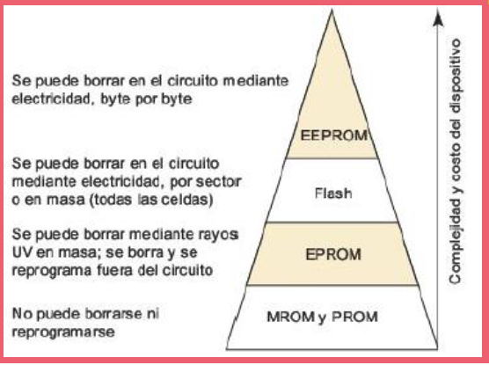

## RAM

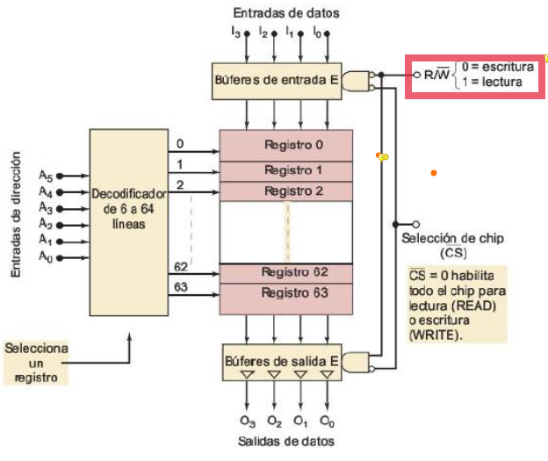

**NOTA**: Las señales de control y las señales de entrada/salida son las mismas que antes. Hay que tomar en cuenta que la disposición de los datos en puerto dual es posible que sea necesaria en los casos en que los datos de entrada y los datos de salida se tomen en puertos distintos

Por un análisis progresivo tendríamos que ser capaces de partiendo de la disposición izquierda llegar a la derecha:

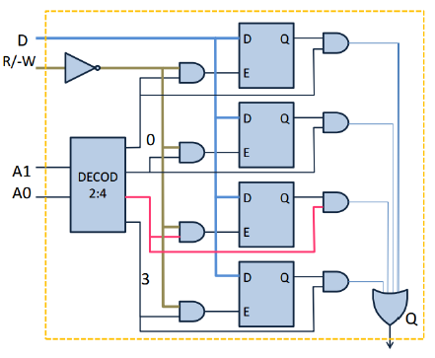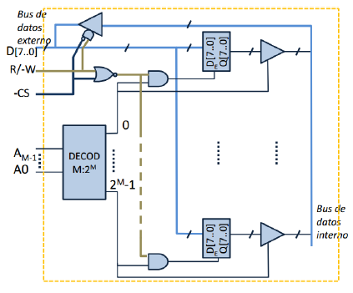

**NOTA**: LISTO SI PUDIMOS

# UNIDAD 4: Microcontroladores y Microprocesadores, Sistemas de Computo Programables

**NOTA**: En lugar de tratar de memorizar cuáles son los elementos que forman parte de un Sistema de Cómputo Programable es mejor, sabiendo cuales son los elementos del mismo, mencionarlos y la construcción de los mismos.

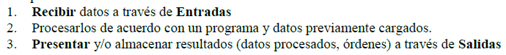

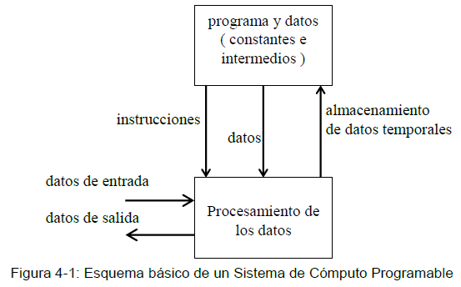

**Descripción general**: El sistema de cómputo programable es un sistema digital que en función de una lógica de funcionamiento previamente definida (programada) procesa un conjunto de datos de entrada o almacenados y entrega resultados. Los datos de entrada provienen de periféricos de entrada y los datos de salida se entregan por periféricos de salida. Aunque datos de salida se pueden almacenar en memoria al igual que los datos de entrada pueden estar en memoria. El **programa** es en definitiva el conjunto de instrucciones que definen la lógica de funcionamiento

## Arquitectura de Von Neumann

Esta es la arquitectura más difundida. La otra arquitectura es la Harvard que se utiliza en algunos microcontroladores

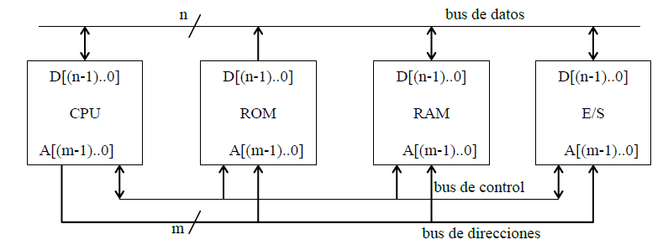

**NOTA**: Esta es la constitución de la arquitectura en **BLOQUES FUNCIONALES**. Esa distinción es importante porque en ocasiones la misma no se corresponde con la composición o distribución física real. Por ejemplo, es habitual que en un mismo microcontrolador se encuentren todos los bloques funcionales (incluyendo las unidades de E/S y los buses correspondientes).

**NOTA**: Observar como la **comunicación de la ROM con el CPU a través del BUS DE DATOS NO ES BIDIRECCIONAL** dado que al ser de solo lectura, a la misma no se pueden escribir ni datos ni instrucciones. En cambio sí es posible recuperar de la misma un conjunto de datos. También el bus de control es bidireccional solamente en las interfaces de E/S y en la CPU por el hecho de que las unidades de E/S pueden enviar señales de interrupción a la CPU.

* **BUS DE DIRECCIONES**: Es un conjunto homogéneo de líneas a través de las cuales el CPU indica la dirección del operando al que se quiere acceder en cualquiera de los módulos sea E/S, ROM o RAM. El **ancho del bus** es el número de conductores del mismo y la **capacidad de direccionamiento** es el número de direcciones que se pueden armar con esa cantidad de líneas
* **BUS DE DATOS:** También es un conjunto homogéneo de líneas pero a través del cual se hace la transferencia de datos o de instrucciones. La comunicación es bidireccional entre la CPU y los módulos de memoria RAM o los módulos de E/S, pero es unidireccional para la comunicación con los módulos de memoria ROM. Como ya se vió, cuando un módulo no participa de una comunicación, se aísla del bus correspondiente a partir de los bufferes tri-state.

**NOTA: EL ANCHO DEL BUS NO NECESARIAMENTE COINCIDE CON EL TAMAÑO DE LOS REGISTROS INTERNOS DE LA CPU**

* **BUS DE CONTROL:** De forma más apropiada se habla de un conjunto de líneas de control porque se trata de un conjunto hetérogeneo de líneas que transportan justamente señales de control para coordinar la transferencia de datos entre los distintos módulos. Las señales más importantes que habrá que reconocer son:
* **Señales de CLK:** CLOCK
* **R/¬W:** SEÑAL DE LECTURA O ESCRITURA
* **RESET:** Para resetear un registro
* **IRQ:** Señales de interrupción por parte de los periféricos
* **DRQ:** Señal de interrupción para acceso directo a memoria

## FORMATO DE LAS INSTRUCCIONES

Un programa puede estar codificado en distintos lenguajes de programación que se parecen más al lenguaje coloquial y permiten hacer una confección más eficaz del programa. De todas maneras, las instrucciones codificadas en alguno de estos lenguajes de alto nivel deben ser traducidas por uno de dos posibles métodos (**compilación o interpretación**) a un lenguaje que entienda el microprocesador para que las mismas puedan ser ejecutadas (**lenguaje máquina**).

En este proceso, instrucciones complejas codificadas en un lenguaje de alto nivel deben descomponerse en las instrucciones elementales que el microprocesador puede ejecutar. Las **OPERACIONES BÁSICAS** que un microprocesador debe poder ejecutar son las siguientes.

* Operaciones de transferencia: Básicamente el envío de datos desde la CPU al resto de los módulos (excluyendo a los módulos de memoria ROM que no son escribibles)
* Operaciones lógicas elementales (AND u OR)
* Inversión: Que es necesaria para realizar la diferencia de dos números (por el método del complemento a 1)
* Suma
* Operaciones de SALTO:
* CONDICIONAL: Salta a otra parte del código si se cumple una condición.
* COMÚN: Salta a otra parte del código sin que sea necesario el cumplimiento de una condición.

**NOTA**: Además de las operaciones básicas, es posible que el micro sea capaz de ejecutar otro conjunto más complejo de instrucciones

A continuación unos **ejemplos** de la separación en instrucciones elementales:

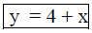

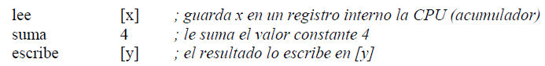



**NOTA**: El anterior es un ejemplo con un micro que puede ejecutar operaciones **unarias**, es decir con un solo operando. Sin embargo existen micros más potentes que pueden ejecutar instrucciones con operadores **ternarios o binarios.** Los micros basados en x86 son de instrucciones unarias mientras que los de arquitectura de 32 bits pueden hacer instrucciones binarias o ternarias

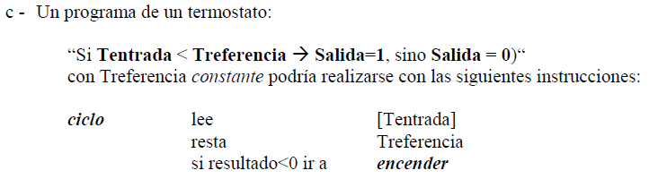

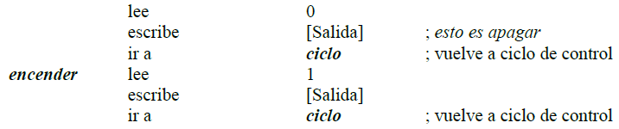

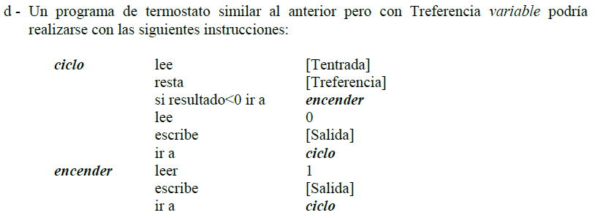

## Estructura interna de un microprocesador elemental

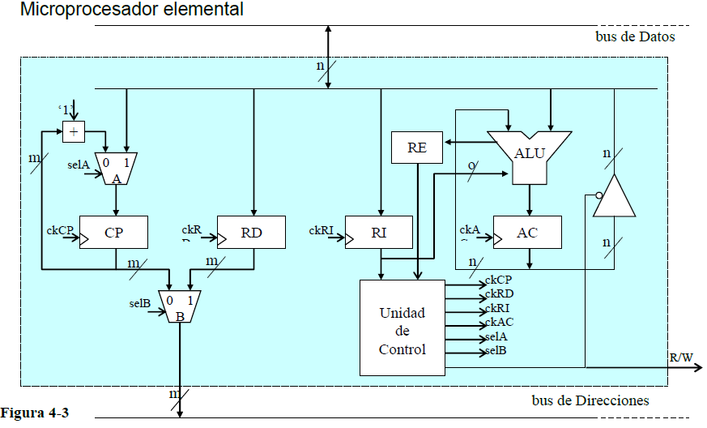

### Descripción de los elementos del microprocesador ficticio

* UC (UNIDAD DE CONTROL): es un sistema secuencial/combinacional. Actúa como un generador de secuencias de pulsos que cambia la secuencia de acuerdo al código de la instrucción que reciba del RI o del RE
* RE (REGISTRO DE ESTADO): es un registro de banderas que indica ciertos resultados de la operación de la ALU. Por ejemplo una bandera de zero Z indica que el resultado de una operación fue cero. Una bandera N indica que el resultado de la operación fue un número negativo, etc.
* RI (REGISTRO DE INSTRUCCIÓN): es un registro que guarda una instrucción.
* ALU (UNIDAD ARITMÉTICO-LÓGICA): es un circuito combinacional que realiza las operaciones justamente aritméticas y lógicas. Esto es AND, OR y la suma junto con la resta. Se puede implementar por ejemplo con una ROM, lo que tiene sus limitaciones o bien con circuitos combinacionales que lleven a cabo las operaciones indicadas y que sean seleccionados con un multiplexor de acuerdo al código de instrucción recibido.
* RD (REGISTRO DE DIRECCIÓN): el mismo guarda una dirección de memoria donde se encuentra un dato con el que se debe hacer una operación o en donde hay que guardar el resultado de una operación.
* CP (CONTADOR DE PROGRAMA): es un registro que indica la dirección en memoria de la próxima instrucción que se debe ejecutar en una ejecución normal del programa. Al mismo hay asociado un sumador que permite aumentar el valor del mismo en cada ciclo de instrucción
* ACUMULADOR: es un registro que contiene el resultado de las operaciones de la ALU o los operandos de las operaciones que la misma realiza
* A Y B: Son multiplexores que funcionan básicamente como llaves selectoras.
* BUFFER TRI-STATE: de m líneas (tantas como el ancho del bus de datos). Permite aislar o conectar el ACUMULADOR al bus de datos.

**EL FUNCIONAMIENTO/OPERACIÓN DE CADA UNO DE LOS ELEMENTOS INDICADOS ESTÁ CONTROLADO POR SEÑALES DE CONTROL EMITIDAS POR LA UNIDAD DE CONTROL EN UNA SECUENCIA DETERMINADA POR EL CÓDIGO DE LA INSTRUCCIÓN O EL CONTENIDO DEL REGISTRO DE ESTADO.**

**NO HAY UNA SEÑAL DE CONTROL DE LA UC A LA ALU. BÁSICAMENTE LA ALU Y LA UNIDAD DE CONTROL SERÍAN COMO MUNDOS SEPARADOS**

**LOS REGISTROS SON DE ACTIVACIÓN POR FLANCO, POR EJEMPLO EL CP PORQUE DE OTRO MODO DESBORDARÍA. HACIENDO QUE SEA ACTIVADO SOLO CON FLANCO HACE QUE SOLAMENTE INCREMENTE SU VALOR BAJO ESTAS CIRCUNSTANCIAS**

Por ejemplo, la señal de control a los registros permite escribir en los mismos o conectarlos al bus de datos o de direcciones. Esto básicamente quiere decir que los registros cuentan internamente con bufferes tri-state

## Operación de un dispositivo con RAM, ROM Y E/S

La distribución de un programa en la memoria principal suele dividirse en la memoria en partes de memoria ROM/RAM donde se almacenan las instrucciones y en otra parte donde se almacenan los resultados del programa, una memoria de datos de tipo RAM

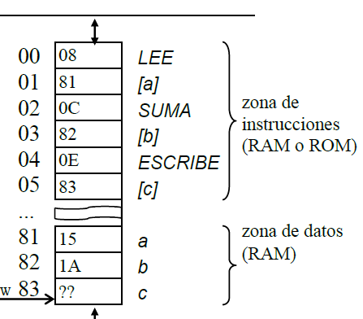

La construcción del diagrama de tiempos para un programa que hace la siguiente secuencia de operaciones es como sigue:



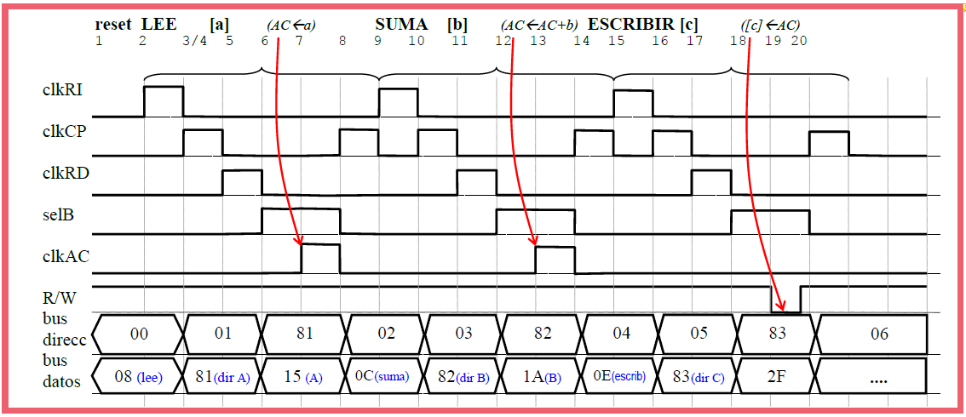

## Saltos

Los saltos son las instrucciones que le dan al microprocesador sus cualidades más relevantes. Las de llevar a cabo de manera iterativa una misma operación o la de llevar a cabo una acción u otra dependiendo del resultado de una comparación. Es decir la capacidad de toma de decisiones. Esto se consigue con los saltos. Lo que ocurre es que el flujo del programa se altera de su curso normal para continuar en otra dirección de memoria antes o después de la actual. A continuación se muestra un ejemplo

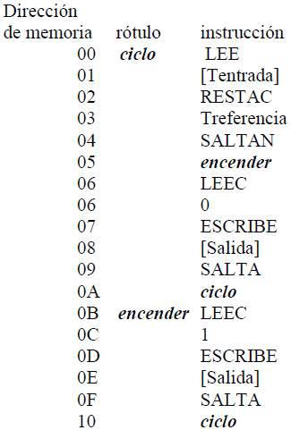

**NOTA**: La anterior implementa los dos tipos de saltos, el **condicional y el incondicional**

## SALVEDAD ACERCA DEL MAPEO DE MEMORIA DE LOS DISPOSITIVOS DE ENTRADA/SALIDA

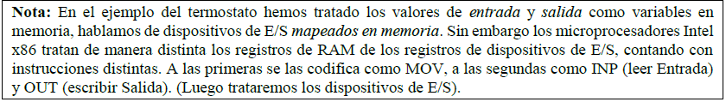

### Llamadas a subrutina

En este caso hay que implementar dos funciones una de **CALL** para la llamada de la subrutina que naturalmente va a tomar como operando la dirección en memoria de la primera instrucción de la subrutina y otra de **RETURN** para volver al flujo principal del programa. Habrá que hacer **más complejo el hardware** para **almacenar de forma temporal el valor de CP** antes de la llamada a la subrutina y así poder volver al flujo principal. En suma, cuando se tienen llamadas anidadas será necesario implementar en una **región de la memoria principal una pila de programa** que apile los valores de los CP cuando se hacen los llamados anidados y que al recorrerla de forma inversa permita retornan al flujo troncal. Se debe implementar también un registro auxiliar en el micro que guarde el **puntero de pila**, que básicamente guarda la dirección del tope de la pila. En los micros de la familia x86 por ejemplo se pueden guardar en la pila de programa no solamente el valor del CP sino también el valor del acumulador antes de la llamada, de modo que se tenga una captura del estado del micro antes de la llamada a la subrutina.

**NOTA**: El stack overflow ocurre cuando la zona de memoria reservada para la pila se excede por un error de software

## EL RESUMEN DE TODO

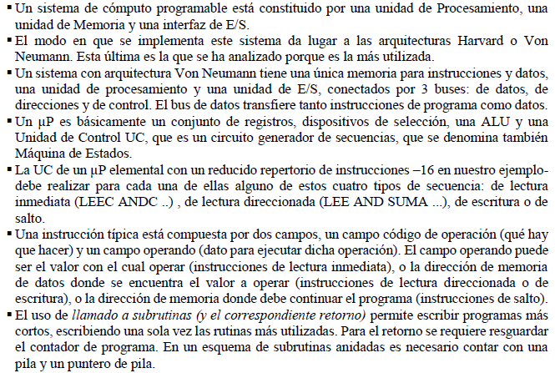

## INTERFACES DE E/S

Las interfaces son básicamente los **elementos de hardware que permiten la comunicación entre la CPU y los dispositivos de E/S**. Lo que ocurre es que los periféricos son en general distintos entre sí y operan con información en formatos disimiles y variados (serie, paralelo, digital, analógico). Para saltar las complejidades del funcionamiento de estos periféricos (**abstraer el funcionamiento** de los mismos tanto para el CPU como para los programadores de aplicaciones e incluso para el SO) se utilizan las interfaces que **permiten trabajar con un formato común de la información en el bus de E/S y las mismas se encargan de hacer la traducción**

La siguiente es un ejemplo de la distribución interna de una interfaz.

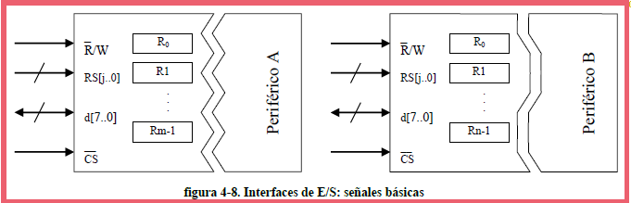

**NOTA**: Los registros son en principio de datos, de E/S, de estado y de configuración

Para acceder a los periféricos a través del bus de direcciones se reserva un espacio de direcciones para los mismos. Ahora, para delimitar el espacio del mismo que ocupa cada uno de los dispositivos hay que utilizar las mismas técnicas de delimitación que se utilizaba para el acceso a los módulos de memoria

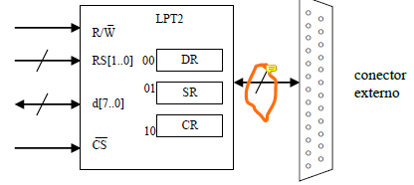

**NOTA**: El ejemplo anterior es de una interfaz paralela para la comunicación con los discos rígidos.

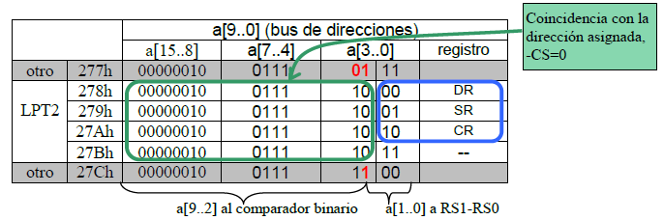

**NOTA**: Como se observa, básicamente el concepto es el mismo, se conservan los bits necesarios para obtener todas las combinaciones que permitan acceder a todos los registros y los restantes se utilizan para delimitar el espacio de direcciones controlando la señal de chip select

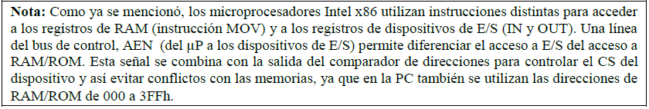

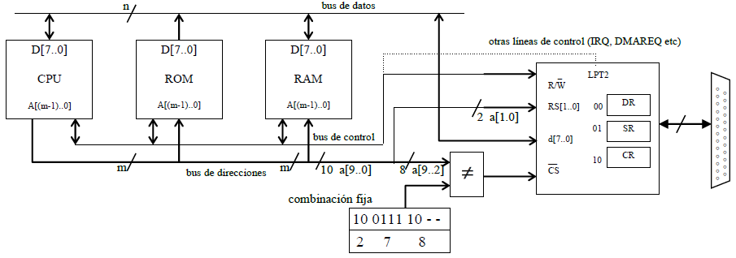

**NOTA**: Observar que se toma del bus de direcciones solamente las necesarias para acceder a los periféricos. Se pasa de m líneas a solamente 10 líneas. Luego se hace la comparación y se controla el valor del chip-select

## INTERRUPCIONES

* INTERRUPCIONES DE HARDWARE: Son implementadas para la comunicación con los dispositivos de E/S (estas son interrupciones externas)
* INTERRUPCIONES DE SOFTWARE
* INTERRUPCIONES INTERNAS (Excepciones)

### INTERRUPCIONES DE HARDWARE:

Es una forma de **atender a las peticiones de los dispositivos de E/S evitando hacer el uso de POLLING,** el que no es un método eficiente. En cambio a cada interfaz de un periférico hay asociada una señal de interrupción que permite comunicar al microprocesador la necesidad de atención por parte del dispositivo y se puede activar en cualquier momento, de forma aleatoria en principio.

Los siguientes son esquemas posibles para la implementación de las mismas:

* En ambos casos el micro solamente cuenta con una señal de interrupción.

El problema que hay que resolver es **COMO IDENTIFICAR EL DISPOSITIVO QUE ENVÍO LA SEÑAL DE INTERRUPCIÓN Y ATENDER A LAS INTERRUPCIONES DE LOS DISPOSITIVOS EN EL ORDEN DE PRIORIDAD. LA ANTENCIÓN SE HACE A TRAVÉS DE UNA RUTINA DE SERVICIO**

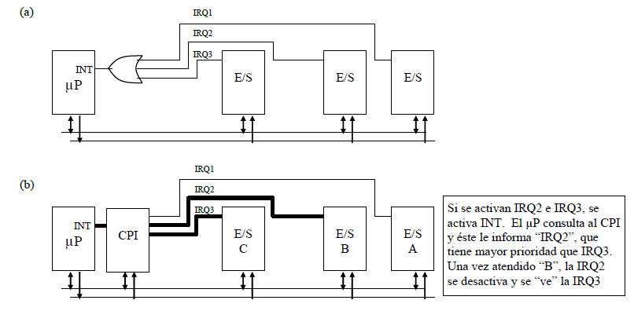

**NOTA**: En el esquema de arriba hay que hacer como un POLLING luego de recibir la señal de interrupción para determinar el dispositivo que hizo la interrupción

**NOTA**: En el de abajo se utiliza el **PIC** que es un Programmable Interruption Controller. O sea un controlador de interrupciones controlable. Este implementa un mecanismo para la codificación de las interrupciones por prioridad.

### INTERRUPCIONES DE SOFTWARE

Son como las llamadas a subrutinas pero implementan subrutinas estándar propias de la BIOS o del propio SO. Corresponden a acciones como la escritura o lectura en los dispositivos de E/S. En los microprocesadores x86 compatibles, estas se identifican con el código de instrucción **INT** y el operando es el número de interrupciónEXCEPCIONES

Son producidas por el propio CPU cuando ocurre un funcionamiento anormal o en condiciones especiales como que por ejemplo el divisor en una operación de división es cero o que un código de instrucción no se reconoce.

En estos casos hay que implementar una rutina de servicio para la interrupción que comenzará en una dirección de memoria RAM/ROM (más probablemente una unidad de memoria ROM por ejemplo en le BIOS). Para acceder a estas rutinas de servicio cuando ocurre la interrupción se recurre a una tabla o vector (interrupciones vectorizada) a la que se ingresa con el número de la INT y se obtiene en 4 bytes consecutivos la dirección en memoria de la rutina de servicio.

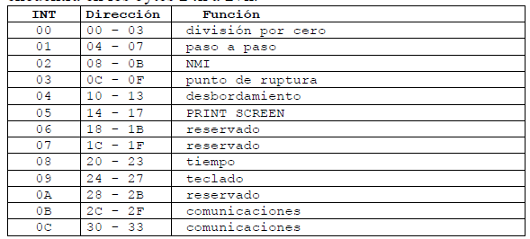

## DMA (ACCESO DIRECTO A MEMORIA)

Se emplea esta técnica cuando la información debe transferirse desde los dispositivos de E/S hacia la memoria o viceversa en grandes bloques de información y no solamente transferencias directas las que sí estarían manejadas por la CPU. Para implementar la técnica hay que incorporar un **procesador dedicado**. Para las transferencias hay que indicar un rango de direcciones de origen y de llegada. Al implementar DMA se utiliza el **robo de ciclo** para hacer transferencias en los momentos en los que el CPU no controla los buses valiéndose de las inherentes latencias del CPU

## RESUMEN DE TODDO POSTA

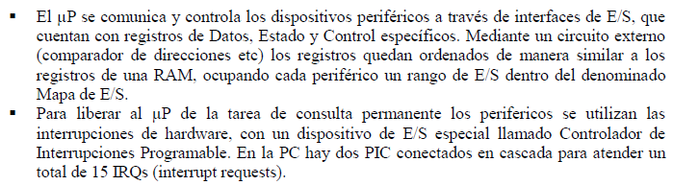

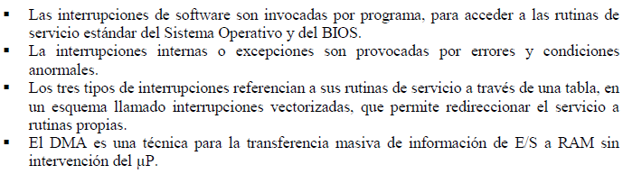

## La arquitectura Harvard

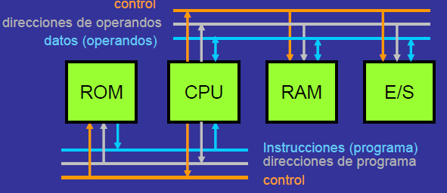

**NOTA**: La única diferencia es que en este caso las instrucciones del programa y los datos se encuentran en bloques o módulos independientes. Creo que con el objetivo de poder manda una mayor cantidad de instrucciones por unidad de tiempo.

**OTRAS NOTAS**: En un microcontrolador el programa siempre se carga en ROM y los datos en RAM, mientras que en una PC pueden estar ambos en RAM

**OTRAS NOTAS**: Es indispensable evidentemente la existencia de un generador de pulsos que alimente a la UNIDAD DE CONTROL para que genere los pulsos

# UNIDAD 6: Adquisición de datos

La siguiente imagen permite demostrar la **diferencia** entre dos conceptos, la cual hay que tener bien en claro. Una cosa es la **mínima variación de la señal analógica que produce una variación mínima en la representación digitalizada** (variación de un cuanto) y otra cosa es el **error de cuantización**, que es la máxima diferencia entre la señal analógica muestreada y la conversión que se obtiene a partir de la representación digitalizada. En concreto, con el error no centrado, la mínima variación de voltaje que produce un cuanto de variación es de 100mV y la máxima diferencia entre la señal de tensión muestreada y la interpretación que se tiene de la representación digitalizada de la misma es también de 100mV porque 00,1 se interpreta como 100mV aun cuando corresponda a una muestra de 0,199999999 V. En cambio, en el error centrado, la mínima variación de la señal que produce una variación de un cuanto también es de 100mV, sin embargo el error de cuantización es solo de 50mV (valor absoluto) porque 00,1 se interpreta como 100mV y se obtiene de una muestra de la señal original a lo sumo 50mV por encima o por debajo de 100mV

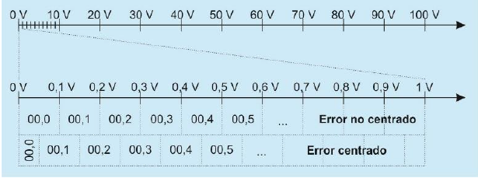

Otra cosa que hay que distinguir es que existe una diferencia entre un AD y un DA evidente en cuando al funcionamiento, pero sutil en lo que respecta al concepto de resolución o error de cuantización.

En un conversor AD un mismo número binario representa un rango de valores de la señal de entrada muestreada. En cambio en un conversor DA un mismo número binario es representación de un UNICO valor de tensión y no un rango.

Entonces veamos **EL CONCEPTO DE RESOLUCIÓN EN UN CONVERSOR DIGITAL ANALÓGICO** (el que recordemos que no hace una representación analógica exacta dado que solamente puede tomar valores de tensión discretos de salida, es decir que la salida es discretizada).

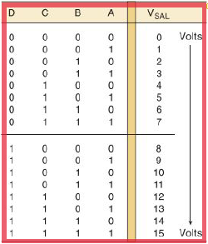

ENTONCES LA **RESOLUCIÓN** SE CALCULARIA COMO LA DIVISIÓN ENTRE EL RANGO DE TENSIÓN DE SALIDA DIVIDIDO EL NÚMERO DE SUBRANGOS QUE SE FORMAN ENTRE NÚMEROS BINARIOS CONSECUTIVOS DE ENTRADA CONSIDERANDO QUE LA MAYOR COMBINACIÓN REPRESENTA EL TOPE DEL RANGO Y QUE LA MENOR COMBINACIÓN REPRESENTA EL INICIO DEL RANGO. EN ESE CASO, PARA UN CONVERSOR DE N BITS LA RESOLUCIÓN **SI SE CALCULA COMO**:

$res=\frac{rango}{2^{N}-1}$

# UNIDAD 7: Modulación y Codificación

# UNIDAD 8: Protocolos

# UNIDAD 9: SCADA

**SCADA**: Supervisory Control and Data Acquisition. Es un tipo de aplicación o programa construido en módulos (de software) que permite principalmente disponer de una visualización de un proceso remoto bajo supervisión en tiempo real (el que es relativo en relación al nivel por encima del nivel de campo). Permite definir y consultar valores de variables de campo que están en supervisión, definir alarmas, generar históricos y estadísticas, comunicación con otras aplicaciones. Todo esto es en esencia una forma de hacer más eficiente y menos tedioso el proceso de supervisión.

La construcción en módulos es la siguiente:

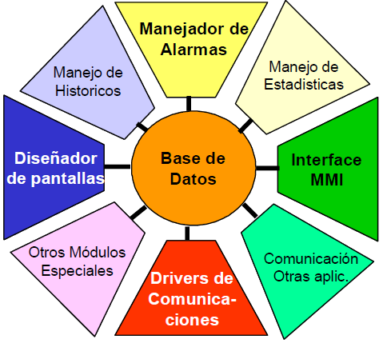

MODULO DE COMUNICACIONES: Contiene el software que permite establecer y controlar las interfaces de comunicación con los DAD (Dispositivos de adquisición de datos). Un driver es cada pieza de software que permite hacer la traducción de los protocolos que maneja cada DAD hacía la BASE DE DATOS y desde la misma a la representación en la interfaz de comunicación con los DAD.

La comunicación con los DAD es muy importante. Para lograr la misma existen 3 alternativas:

* Utilización de un DRIVE para cada uno de los protocolos que puedan manejar los DADS

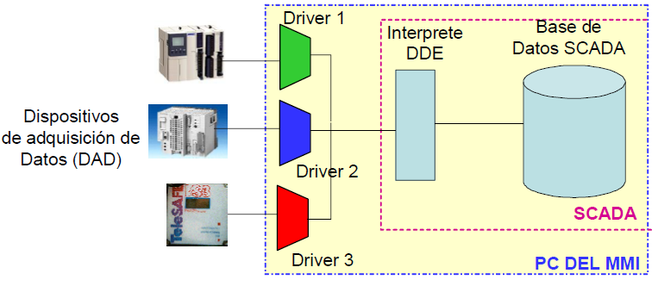

* Estandarización del protocolo de comunicación. Se busca que la función de los drivers este implementada en los propios PLC y la información sea transmitida en un protocolo común. El problema es que la capacidad de comunicación de los dispositivos se va a ver limitada por las limitaciones inherentes al protocolo estándar (Por ejemplo MODBUS)

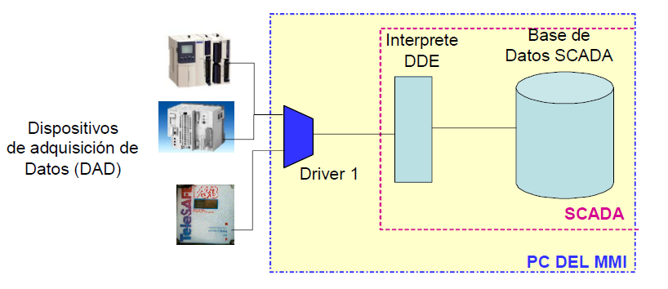

* Utilización de OPC (OLE (Object Linking Embeeding) for Process Control): (OLE Es un estándar de los SO de Windows) Los fabricantes de DADs construyen el servidor OPC que se comunica con la base de datos del SCADA en un lenguaje estándar y abierto (protocolo abierto, lenguaje OPC). Luego el fabricante de SCADA solo tiene que implementar una pieza de software que se encargue de la traducción de este lenguaje OPC con lo cual es posible la comunicación con múltiples dispositivos que soporten los servidores OPC

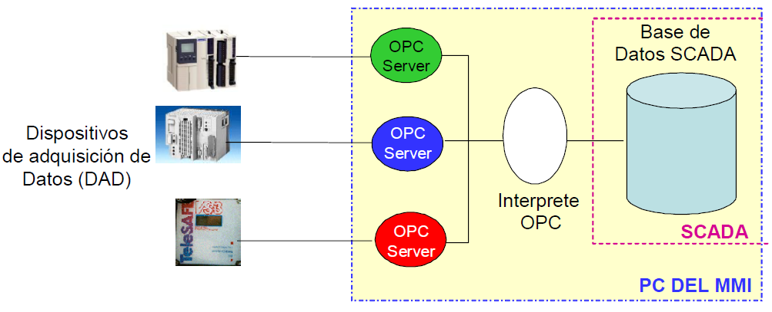

BASE DE DATOS: Se puede decir que es el corazón del software. Va a contener la información de todas las variables bajo supervisión. En la misma se representan los datos de la manera siguiente por ejemplo. Tanto la consulta, modificación como extracción de datos de la misma debe hacerse con un lenguaje adecuado evidentemente (algún lenguaje para el manejo de bases de datos). Un ejemplo de la forma en que la misma se presenta los datos es la siguiente:

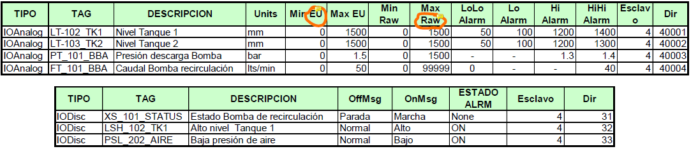

**TAG** es una forma normalizada de denominar las variables en los registros y es una normalización de **ISA** (Instruments Society of America). La denominación es así:

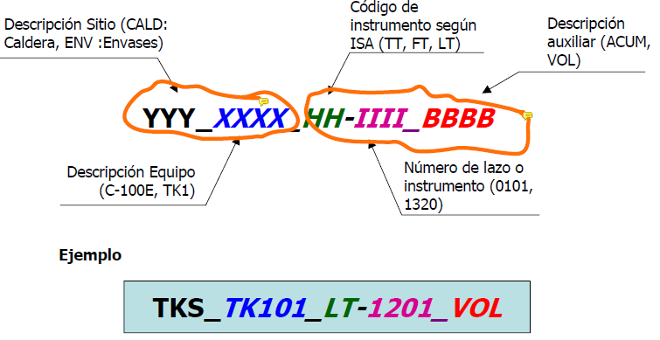

Como se ve, los primeros campos son una identificación del sitio donde se ubica la variable y el equipo. Básicamente los primeros campos son para la localización del dispositivo. Los últimos campos identifican la variable propiamente dicha

Cuando se hace solamente la visualización, los siguientes son los módulos implicados.

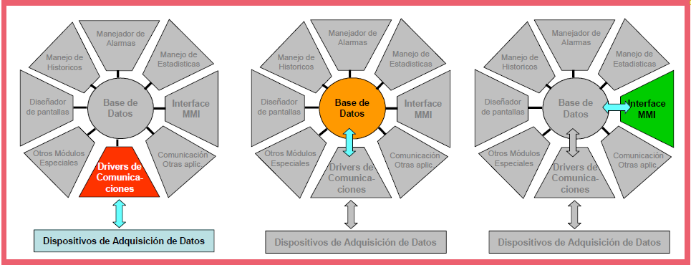

MÓDULO DE VISUALIZACIÓN**:** Tiene en realidad dos componentes. Uno que permite el diseño de las pantallas que se van a presentar y otro que se encarga de la representación visual propiamente dicha. Este último módulo se comunica con la base de datos y con los DRIVERS disponibles para representar la visualización en tiempo real.

En el diseño gráfico de la pantalla hay que tomar en cuenta las siguientes operaciones:

* El diseño gráfico con objetos de comunicación de la app o importados de otras aplicaciones
* Animación de las pantallas. Se puede dotar de animaciones a los objetos en las pantallas
* Link es el link entre las pantallas diseñadas previamente.

**ARQUITECTURAS DE APLICACIONES:**

En ocasiones es necesario acceder a los datos de una aplicación que corre en un equipo remoto porque la información de la parte de la planta que la misma supervisa es de interés para la aplicación local o bien se requiere una aplicación SCADA de respaldo en funcionamiento paralelo para que en caso de que el programa actual cambie haya otro disponible. En estos casos la comunicación se puede hacer de forma sencilla a través de una interfaz de Ethernet.

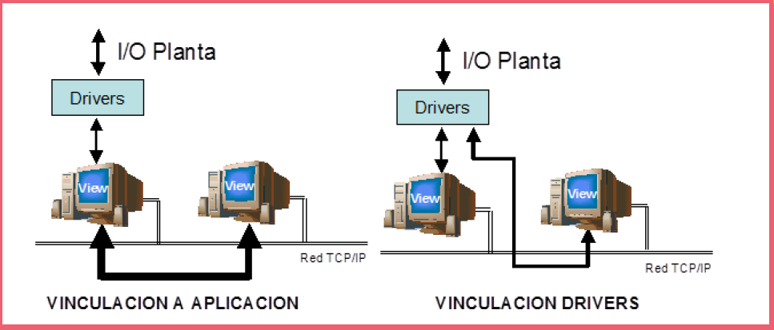

**NOTAS**: En el caso de la izquierda si se detiene la aplicación de visualización en el equipo primario se detiene el envío de la información evidentemente pero la información presente en todas las terminales es la misma cuando la misma está en funcionamiento. En el caso de la derecha la comunicación se hace a nivel de los drives, esto provoca la saturación del funcionamiento de los mismos y de la red aunque el envío de la información no depende del funcionamiento de la aplicación de View

### ALARMAS

Indicaciones de que una variable o un parámetro se salen de los valores normales tanto en términos de la tasa de cambio como en el cambio respecto de algunos valores de referencia. La definición de las mismas es útil cuando la cantidad de variables a supervisar es muy grande.

Los estados de las alarmas pueden ser los siguientes:

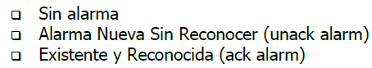

Y los niveles de las alarmas dependen del tipo de variable. Para las discretas solamente se tienen dos valores o límites mientras que para las analógicas en general se dispone de 4 niveles de alarma como se indica a continuación:

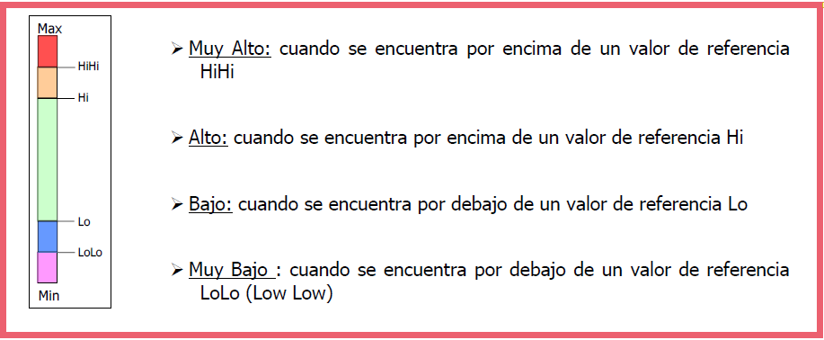

Por otro lado, para un manejo eficiente de las mismas es necesario llevar a cabo una **agrupación y categorización por orden de prioridad.** Esto permitirá la aplicación de filtros a la hora de reconocer las alarmas. Para una correcta visualización se puede disponer de animaciones asociadas a las alarmas o bien una ventana aparte (banner) para la visualización de las mismas

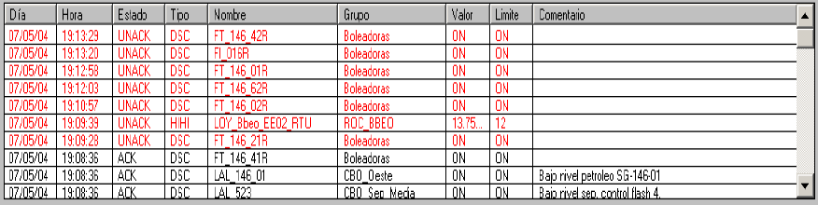

### MANEJO DE HISTÓRICOS Y TENDENCIAS

**Ambos son gráficos de la variación de una variable en función del tiempo**. La **diferencia** entre los dos es el **intervalo de tiempo** y la cadencia en el tiempo de los gráficos.

* El intervalo de tiempo para las tendencias suele ser corto, del orden de una hora con una cadencia dependiendo de si el gráfico tiene que ser en tiempo real o no
* El intervalo de tiempo para los históricos en cambio es más prolongado y con menor cadencia. La visualización de la gráfica es en tiempo pasado

En una misma pantalla se puede tener la visualización de las tendencias o históricos de múltiples variables y además se puede configurar el **LOG DEAD BAND**, en la que no se registran los cambios sino solamente cuando se superan los límites del miso

### REPORTES

Es la información del estado del sistema en un soporte físico como un medio de almacenamiento masivo. La clasificación es de acuerdo al intervalo de tiempo en el que se releva la información. **Puede ser instantáneo o un reporte histórico**, en el primer caso es por ejemplo una captura de la pantalla del SCADA que se puede exportar y en el segundo caso es un reporte a lo largo de un intervalo de tiempo.

Los reportes pueden ser generador en los propios DAD pero es más complejo que la mierda

## Selección de un SISTEMA SCADA

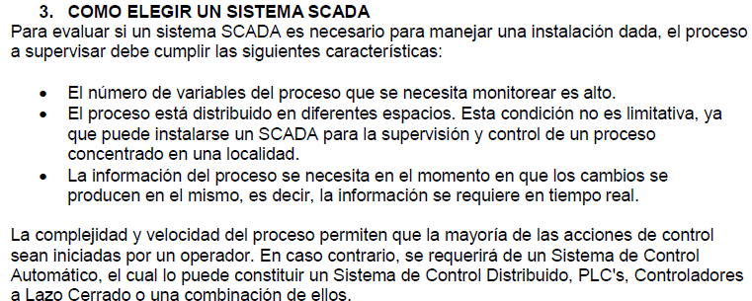

## FASES PARA LA IMPLEMENTACIÓN DEL SISTEMA DE SCADA

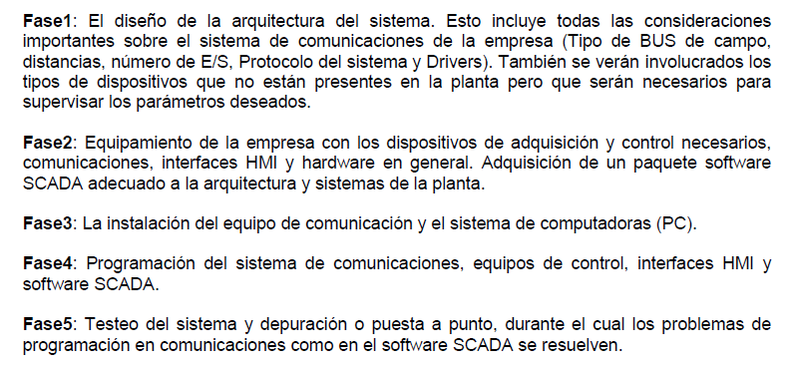

#### PASOS:

Primero hay que definir los parámetros de la comunicación tanto a nivel de software como de hardware. Lo que incluye la velocidad de la comunicación, el protocolo, bit de paridad, bit de parada, el modo del protocolo y luego hay que diseñar el software o la aplicación en específico, es decir, las pantallas, y posteriormente si es necesario el armado de los históricos, tendencias o reportes

## PROTOCOLOS

**PROFIBUS PA** PUEDE LLEVAR LO QUE ES ENERGÍA Y LO QUE ES DATOS

**PROFIBUS DP** ES MAS AVANZADO PERMITE VINCULAR CONTROLADORES ENTRE SÍ. PUEDE IR A TRAVÉS DE FIBRA ÓPTICA. USA SENSORES Y ACTUADORES INTELIGENTES. EN GENERAL ES PARA VINCULAR PLC ENTRE SÍ Y CON UNA PC DE SUPERVISIÓN.

**PROFIBUS FMS** ES A UN NIVEL DE PC A CONTROLADORES. COMO PARA MANDAR T POINT A VARIOS ESCADAS.

FOUNDACION FIELDBUS, PROFINET, DEVICENET, HAART, AS-i (sobre todo dispositivos digitales, sensors digitales), MOD-BUS